持续交付系列视频
安全知识体系学习
(Iptables)



作者：传智播客 - 王老师
版本：V 1.0
文档编号：[20190329]
日期：2019年03月29日

注意事项

关键字定义
建议：建议遵循的
必须：必须遵循的
禁止：一定不能做的
常见文字规则定义
黑色：叙述
红色：重点强调
绿色：需要不断迭代，逐渐改进并细化
划线：曾经使用，目前不使用或者已经更新的
代码：文档使用的命令演示，批量执行命令以及配置文件代码
历史变更记录

日期 | 当前版本号 | 作者 | 变更内容 | 备注

目录
第 1 章 安全知识体系 1
1.1 安全概述【了解】 1
1.1.1 安全现状 1
1.1.2 安全体系 1
1.1.3 安全措施 2
1.2 防火墙基础【了解】 3
1.2.1 防火墙简介 3
1.2.2 数据传输 4
1.2.3 防火墙功能【记住】 5
第 2 章 Iptables快速入门 7
2.1 iptables简介【了解】 7
2.1.1 iptables基础 7
2.2 快速入门【应用】 8
2.2.1 firewall快速入门 8
2.2.2 iptables快速入门 9
2.2.3 简单实践 12
2.2.4 规则简介 16
2.2.5 规则实践 18
2.3 五链五表【记住】 22
2.3.1 链基础 22
2.3.2 链实践【应用】 24
2.3.3 表基础 26
2.3.4 表实践【应用】 27
2.3.3 表链关系 29
2.4 规则进阶【应用】 31
2.4.1 普通匹配1 31
2.4.2 普通匹配2 34
2.4.3 扩展匹配 37
2.4.4 WEB扩展 40
2.4.5 地址转换 47

第 1 章 安全知识体系

1.1 安全概述【了解】
学习目标：
了解 安全的现状特点
记住 安全的分层体系
记住 常见安全策略

1.1.1 安全现状
这一节，我们从 安全场景、安全案例、项目现状 三个方面来学习。

安全场景
"千里之堤、毁于蚁穴"，"知己知彼、百战不殆"等，诸如此类的俗语，其实讲的都是一件事 -- 安全。
我们已经进入到互联网行业了，我们学习各种各样的新技术，做出来多姿多彩的产品，为用户带来不同凡响的体验，而且采取层层的管理措施、技术手段，其实就是为了一个目的 -- 网站稳定。但是互联网行业却是一个安全事故频发的行业，而且层出不穷的事情，只有你想不到的，没有它发生不了的。

安全案例
1 2012.10 Google的项目软件升级失败，导致全球Gmail业务中断18分钟。
2 2014.06 Facebook项目软件配置更新，导致软件中断31分钟。
3 2014.12 Dropbox对底层操作系统升级，导致公司项目中断3小时。
4 2017.02 gitlab公司数据库更新操作失误，导致产品中断18小时，数据丢失6小时。
5 2017.06 苹果公司业务更新操作失误，导致业务中断36+小时。
6 2018.07 腾讯云业务维护操作失误，导致业务中断数小时，部分数据完全丢失。
7 2018.01 kubernetes公司某项目更新失误，导致中断19小时。
8 2018.08 新三板挂牌公司涉窃取30亿条个人信息，非法操控公众账号加粉或关注
9 2018.X Facebook连续三次发生数据泄露事件，影响范围8700万、3000万、6800万人数
10 2019.02 TLS 1.2版本出现安全漏洞，影响3000家网站正常运营。
... ...
各种各样，不同层次、不同深度的安全事件，有条不紊的出现在世界的各个角落。

项目现状
对于一个网站项目或者一个企业的发展来说，在项目的发展初期，为了快速的回笼资金，一般采取加快研发进度，提高上线效率、加强广告营销等方式，迅速的做大做广。由于安全方面术语投入大、见效慢的"维稳手段"，所以在项目前期一般都不会关注安全，毕竟"光脚不怕穿鞋"。

随着互联网项目越做越大，影响力越来越大，产生的用户数据越来越多，尤其是对一个大型项目，数据就是"王"，项目的一切、外部的关系、公司的未来等一切都体现在数据中，这个时候，领导层开始有人关注"命根子"，所以开始采取各种各样的措施，保证公司持久的运行下去。所以，安全是"越久越吃香"。

其实，安全并不是一个工具，一个技术，而是一系列的网站维稳的方案措施。它存在一个网站项目的各个方面，从底层的基础硬件，到上层的项目运营维护，都容纳了各种各样的安全措施。

1.1.2 安全体系
这一节，我们从 底层硬件、基础设施、应用环境、业务环境、运营维护 五个方面来学习。

底层硬件
底层硬件的安全，无非就是采购质量合格的物理设备。
关于底层硬件采购，需要我们提前对网站项目的产品需求文件进行详细的梳理和评估，根据项目的正常研发进度，合理的评估初期、中期、维护期采购的内容，以渐进式的方式，采购适量适中的硬件，这样才能使资金的使用更有价值。
最重要的是，我们会随着时间的推移，技术的更新，架构的演变，采用更先进、更合理、更安全的设备，从底层保证项目的稳定安全。

基础设施
基础设施的安全，主要体现在操作系统、网络设备、基础软件三方面的安全。
根据网站的业务特性，我们选取不同版本的操作系统，老版本的系统漏洞会在新版本系统中进行修补，所以操作系统的版本选择很重要。
当所有的物理主机部署好操作系统后，为了更充分的利用主机的资源，我们需要完备的网络通信机制，合理的网站拓扑效果，可以满足数据的通信需求。这部分的内容就涉及到通信设备的采购和系统中基础软件尤其是网络软件的配置。
关于通信设备的安全，可以参考底层硬件的安全措施，而基础软件方面的安全措施，就需要通过技术人员的能力来保证了。千里之堤毁于蚁穴，所以基础设施部分的安全对整个项目来说，是非常重要的，尤其是要注意这个阶段的系统优化内容。

应用环境
应用环境的安全，主要体现在我们对应用软件的理解和业务对应用软件的配置要求。
根据我们对产品需求文档的梳理，我们会从互联网上挑选适合我们项目团队的软件解决方案，比如缓存解决方案、高可用集群方案、高扩展集群方案、web解决方案、数据库解决方案、存储解决方案等。每种方案都涉及到了大量的应用软件，选择合适的软件及其版本，然后结合业务项目的标准，修改合适的配置项，可以满足应用环境的安全要求。

业务环境
业务环境的安全，主要体现在项目研发、部署、发布阶段的安全措施。
这部分的内容涉及到产品团队、开发团队、测试团队、运维团队的协作交流，将软件项目进行不同程度的拆解，有合适的人去做对应的事情，保质保量的完成工作任务。比如说产品团队负责项目的目标和方向、开发团队负责功能代码实现质量、测试团队负责项目功能质量、运维团队负责项目的部署发布质量等。
所以业务环境的安全会涉及到团队的管理、项目的进度计划、规章制度等方面，由于涉及到的面过于大，所以需要花费更大精力去维护和管理。

运营维护
运营维护的安全，主要体现在项目的正常运行及功能迭代方面的安全措施。
项目的正常运行，需要有大量的监控措施和信息收集措施来保证，我们通过当前的业务状态数据，合理的分析项目的质量，通过自测或者故障演练等方式来保证项目的正常运行安全。采取合理的项目研发模型及团队沟通机制，来保证项目在功能迭代方面的稳定安全。

1.1.3 安全措施
这一节，我们从角色定位、安全措施 两个角度来学习。

角色定位
不同的岗位对安全的理解千差万别，运维岗位的安全工作范围涉及到上面所有的内容，不同角色的运维人员关注的点也是不一样的，我们课程面向的具备开发能力的中高级运维人员，所以我们的目标应该关注于后面四个方面：基础设施、应用环境、业务环境、运营维护。
这四个方面的安全措施是千差万别的，我们接下来就简单的介绍一下不同层次的常见安全措施

安全措施
基础设施
系统安装、软件安装、系统优化、网络配置等

应用环境
软件安装、防火墙、安全插件、软件集成等

业务环境
代码研发、代码管理、配置管理、测试管理、持续集成、持续发布等

运营维护
监控方案、数据分析方案、开发模型、风险评估等

1.2 防火墙基础【了解】
学习目标：
记住 防火墙常见分类
记住 数据传输流程
记住 防火墙功能特点

1.2.1 防火墙简介
这一节，我们从 场景需求、防火墙简介 两个方面来学习。

弱水三千只取一瓢，运维岗位的安全措施很多，我们选择最基础也是最核心的一个 -- 防火墙。
场景需求
对于网站项目所在的主机环境来说，他们都在同一个网络环境中，如果没有做任何的安全措施的话，任何一台主机可以发送任何数据到达所有的其他主机，如果该数据中包含了恶意的病毒或木马等内容，那造成的隐患是很严重的。常见的安全措施就是网络隔离和防火墙措施。这样的话，数据传输的过程中就会接受内容检查，只有经过检查的数据包才可以进行下一步的传输动作，否则的话就被拒绝或者直接丢弃。
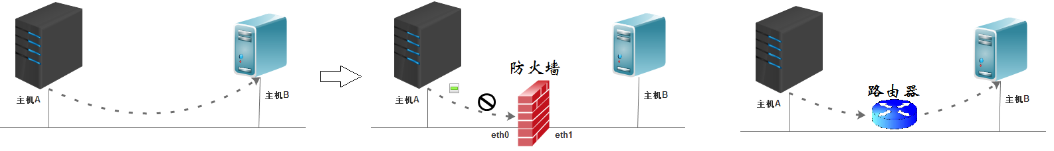
由于网络隔离属于网络技术方面的内容，我们这里不做过多叙述，我们的目标是防火墙。

防火墙简介
市面上的防火墙根据角色的定位不同，可以基于功能角色、实现方式和实现细节的角度进行分类

功能角色
基于功能角色的角度，我们的防火墙可以分为：主机和网络防火墙。
主机防火墙：顾名思义，其工作的内容及作用的对象指的都是服务器主机，针对的范围比较小。
网络防火墙：这种防火墙一般处于网络环境中的入口或者出口，对网络数据的流入和流出进行管控，这种防火墙的作用对象一般是局域网内或者外部的大量服务器主机，针对的范围比较大。
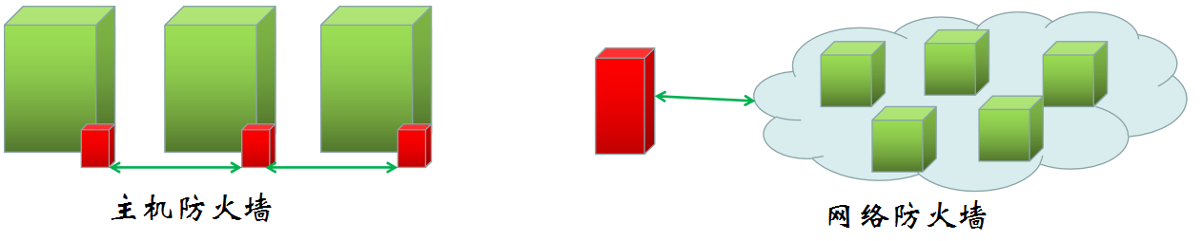
实现方式
基于实现方式的角度，我们的防火墙可以分为：硬件和软件防护墙
硬件防火墙：基于基础的物理硬件和配套的软件功能实现高质量的安全管控措施，性能高，但是成本高(4000~数十万)。
软件防火墙：操作系统级别的应用软件结合内核模块或者其他方式实现数据层面的安全管控措施，使用范围广，方式多样、成本低，但是学习成本高。

实现细节
基于实现细节的角度，我们的防火墙可以分为：包过滤、应用网关、状态检测、复合型防火墙
包过滤防火墙，根据用户定制的关键字，检查数据包的网络信息，不检查具体数据，应用层控制比较弱。
应用网关防火墙：根据用户定制的关键字，检查数据包的数据信息，检查IP、TCP报头，网络层控制比较弱。
状态检测防火墙：基于简单包过滤防火墙，增强数据包的网络状态信息检测，应用层控制比较弱。
复合型防火墙：综合性的防火墙，可以检查整个数据包内容，具备网络层和应用层控制，兼有会话层控制措施。
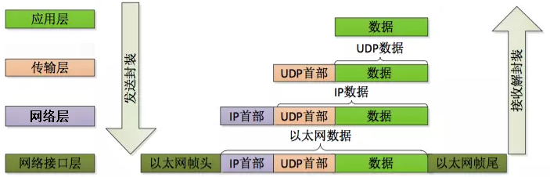

我们要学习的iptables软件，它是工作在类unix环境下的一款优秀的基于包过滤的防火墙工具，可以实现对服务主机间传输的数据包进行精细化管控。它的功能强大且使用非常灵活，最主要的是免费。

1.2.2 数据传输
这一节，我们从 数据封装、数据传输 两个方面来学习。

数据封装
封装数据：
真实应用数据从上层进入到传输层，加上源端口和目标端口成为数据段(TCP|UDP首部)，接着进入网络层，加上源IP和目标IP成为数据包，再进入链路层，加上源MAC地址和目标MAC地址成为数据帧，形成一个完整的数据包。
解封装数据：
数据经过网络传输到达目标主机后，按照封装的反顺序逐层解包，最终得到真正的应用内容。
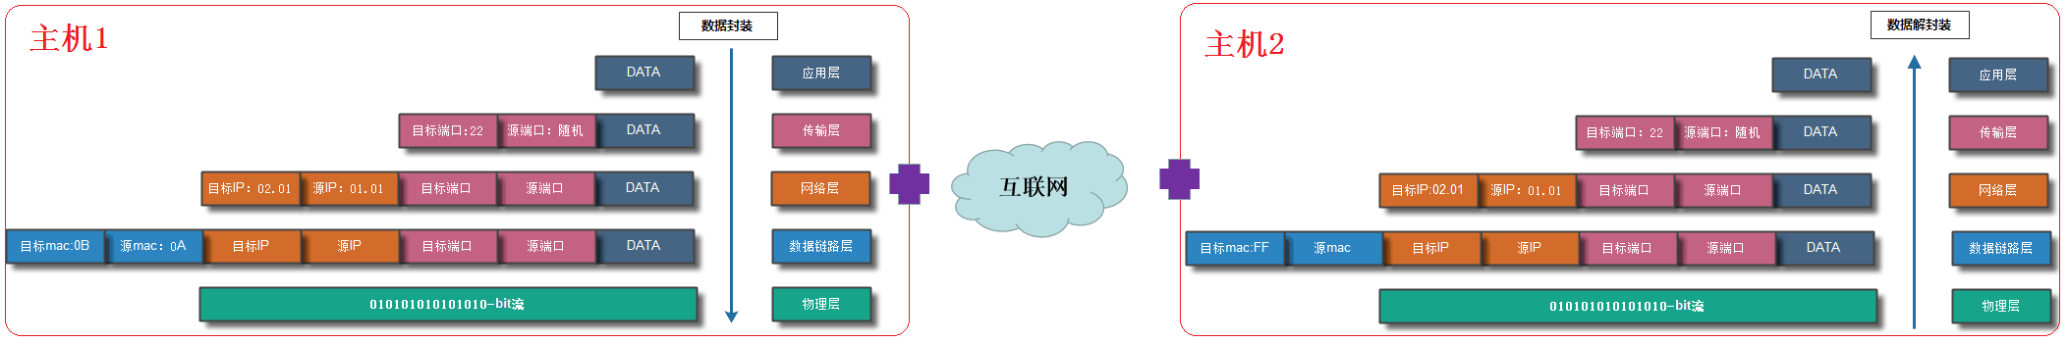

数据传输
主机间或者主机内部的服务进程可以通过多种方式进行数据传输，比如共享内存、套接字、消息队列等。而我们常说的OSI模型方式，就是一种网络方式的数据传输，而且是基于套接字(ip+port)的。当封装好的数据达到物理层后，会基于数据包的网络层信息来判断，是直接流入本机，还是转发给网络中的其他主机。

主机内的进程间数据通信
封装好的数据，无需经过物理网卡和路由，通过本机的回环网卡(LoopBack)即可实现从A套接字流出，从B套接字流入，由内核空间进入用户空间，进而被进程所在的应用程序接收并处理，完成整套数据的传输效果。前提是Linux主机需要开启ip_forward功能，否则导致数据包转发失败，直接丢弃。

主机间的进程数据通信
封装好的数据，在物理层进行路由决策，如果数据包的目标地址是其他主机，数据包从A网卡流出，然后数据包在互联网上进行路由转发，最终到达目标主机，从B网卡流入，进入到指定的套接字，被进程所在的应用程序接收并处理，完成整套数据的传输效果。
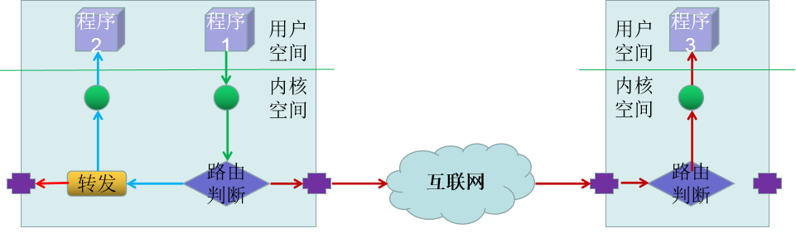

1.2.3 防火墙功能【记住】
这一节，我们从 分层管控、数据包过滤 两个方面来学习。

分层管控
防火墙本质上就是通过对网络传输的数据进行特定的管理操作，才能实现数据信息传输的安全管控，根据我们对数据传输的理解，防护墙可以在数据链路层、网络层、传输层、应用层进行响应的管控操作，那每一层的常见操作如下：

数据链路层
数据链路层的数据包内容也就是mac地址了，这层的防火墙动作就是，将用户的主机mac地址记录到防火墙的规则列表中，限制某些特定主机无法进行正常的网络通信。
由于MAc地址适用的范围太小，所以该方法的作用范围有些小，而且很复杂(因为mac地址太不好记了)

网络层
网络层的数据包报文信息也就是IP报头了，我们可以基于源IP、目标IP来指定防火墙的规则。比如说允许来自1.1.1.1或者1.1.1.0/24范围的主机允许过来，或者允许目标地址是2.2.2.2或者2.2.2.0/24范围的主机出去等。
数据包中的IP首部信息非常多，我们经常用的也就是这么几个：Source IP Address、Destination IP Address、Protocol等
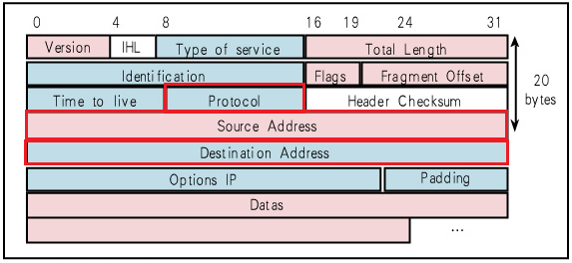

传输层
传输层的数据包报文信息也就是端口了，我们可以基于源Port、目标Port来指定防火墙的规则。比如说允许来自80端口或者80~90端口范围的主机允许过来，或者允许目标地址是80或者80~90范围的主机出去等。
数据包中的传输层首部信息非常多，我们经常用的也就是这么几个：Source Port、Destination Port等
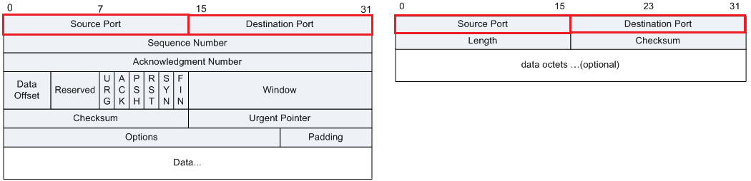

应用层
应用层的数据包报文信息也就是具体数据了，我们可以基于数据内容的某些关键字来指定防火墙的规则。比如说允许来某时间段接受其他主机发送过来的信息，或者允许包含什么内容信息的数据可以发送出去等。

数据包过滤
防火墙可以在各个层次来实现数据包的管控操作，其实目前使用频率最高也最高效的，还是采用数据包过滤的方式，也就是集中在网络层和传输层的措施。根据我们在1.2.2部分数据传输的学习，数据包能管控的地方也就集中在这么几个地方：
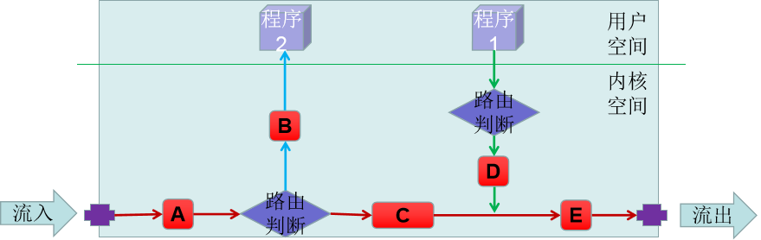
A 主机接收到数据是否我们的，是否要修改(ip或port) 进站安检
B 接收到的数据经过路由分析，是本机处理 上车
C 接收到的数据经过路由分析，不是本机处理 转车
D 本机处理完的数据经过路由分析，直接传输出去 下车
E 数据传输出去的时候，是否需要修改(ip或port) 出站安检

这五处地方分别对应了三种数据包的处理场景：
本机处理数据包：A+B PREROUTING -> INPUT
本机转发数据包：A+C+E PREROUTING -> FORWARD -> POSTROUTING
本机响应数据包：D+E OUTPUT -> POSTROUTING

图中A-E这五个点就是linux内核中的专用数据包处理模块netfilter的工作的地方，而且netfilter对这几个地方分别定义了几个名称术语，分别是PREROUTING、INPUT、FORWARD、OUTPUT和POSTROUTING。所以我们的数据流程图也就演变成了如下效果。
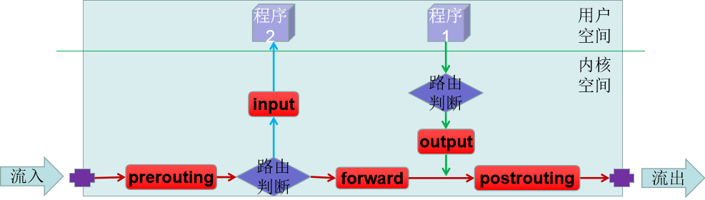

第 2 章 Iptables快速入门

2.1 iptables简介【了解】
学习目标：
记住 iptables结构框架
记住 iptables和firewall的区别

2.1.1 iptables基础
iptables简介
iptables不是一个单一的软件工具，而是一套C/S样式的软件组，它是由工作在用户空间的iptables和工作在内核空间的Netfilter模块组成，一般统称为Iptables。
用户基于用户空间的iptables软件，来设定各种包过滤规则，借助于后端内核空间的Netfilter模块实现非常强大的防火墙功能，Netfilter实现的功能主要体现在数据包过滤、数据包重定向、网络地址转换等方面。

Netfilter是linux2.4及2.6内核中集成的功能(因为它没有守护进程)，它主要存在以下几个目录中：
~]# find /lib/modules/4.18.7-1.el7.elrepo.x86_64/kernel/ -name "netfilter"
/lib/modules/4.18.7-1.el7.elrepo.x86_64/kernel/net/bridge/netfilter
/lib/modules/4.18.7-1.el7.elrepo.x86_64/kernel/net/ipv4/netfilter
/lib/modules/4.18.7-1.el7.elrepo.x86_64/kernel/net/ipv6/netfilter
/lib/modules/4.18.7-1.el7.elrepo.x86_64/kernel/net/netfilter

默认情况下，iptables主要工作在0SI模型中的的2~4层，我们还可以通过重编内核，让iptables支持7层的数据包管理。

iptables & Firewalls
在之前的linux系统中，默认的防火墙都是iptables，而随着Redhat|Centos7系统的发布，linux系统的防火墙默默的将iptables转换成了Firewalls，由Firewalls编辑各种各样的数据包管理规则，然后借助于netfilter模块来实现强大的防火墙功能，不过Firewalls的底层操作仍然是iptables，只不过它将繁杂的iptables的手工操作给封装起来，以简单易用的方式提供给大家。

Firewalld动态防火墙管理器服务（Dynamic Firewall Manager of Linux systems）是目前Centos7系统默认的防火墙管理工具，拥有命令行终端和图形化界面的配置工具，

firewalld跟iptables主要有以下区别：
1 firewalls的默认规则是拒绝，需要时设置开启，iptables正好相反。
2 firewalls可以动态修改单条规则，而且直接生效
3 firewalls简单易用，即使不理解各种数据包规则，也可以实现大部分功能。
4 想要真正学会防火墙规则，强烈推荐学习iptables。
更详细的内容可以参考：https://access.redhat.com/documentation/en-us/red_hat_enterprise_linux/7/html/security_guide/sec-using_firewalls#sec-Introduction_to_firewalld

我们接下来的学习，主要以iptables为主，firewalls作为进阶技能。

2.1.2 准备工作
这一节，我们从软件基础信息、VMware配置、创建宿主机、安装系统、系统基本配置 这五个方面来学习。

软件基础信息
系统镜像： CentOS-7-x86_64-Minimal-1511.iso/CentOS-7-x86_64-DVD-1511.iso
虚拟机： VMware® Workstation 12 Pro 12.0.0 build-2985596
xshell： XShell 5

VMware配置
开启VMware nat服务：
操作方法：
点击“我的电脑”，右键点击“管理”，点击左侧“服务和应用程序”栏中的“服务”，选中“VMware NAT Service”，右键点击“启动”，最终效果如下：
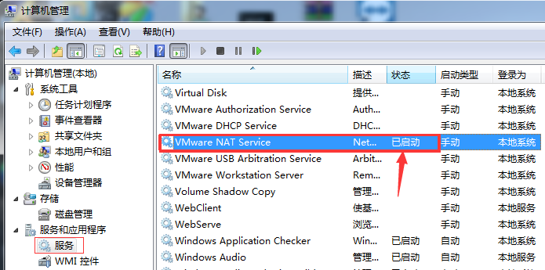

创建宿主机
根据普通的使用vmware创建虚拟机的流程进行创建虚拟机，大致的流程如下：
点击“文件”，点击下拉菜单中的“新建虚拟机”，
选中“典型”，点击下一步
勾选“安装程序光盘映像文件”，点击“浏览”，选择要安装的系统镜像文件，点击下一步
输入用户名及密码，点击下一步
输入虚拟机名称和虚拟机文件存放路径，点击下一步
指定磁盘容量，点击下一步
确认虚拟机基本信息，或者自定义硬件，最后点击“完成”
然后点击虚拟机启动虚拟机，进行操作系统的安装，最后使用ssh连接虚拟机
安装系统
选择安装Centos条目
光标移动到“Install Centos7 ...”，
通过给内核传递参数，配置网卡
按Tab键，编辑配置，在末尾追加 net.ifnames=0 biosdevname=0，编辑完毕后，直接按Enter
效果如下：
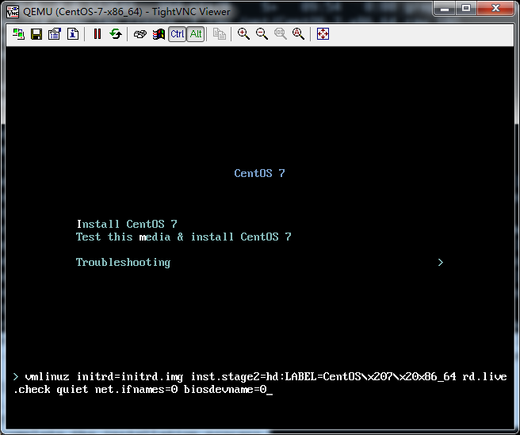
接下来跟安装普通系统的步骤一致，毕竟是测试，所以注意以下几项：
网卡打开：
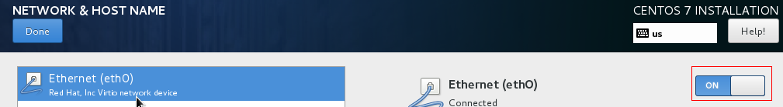

安装软件：最小化
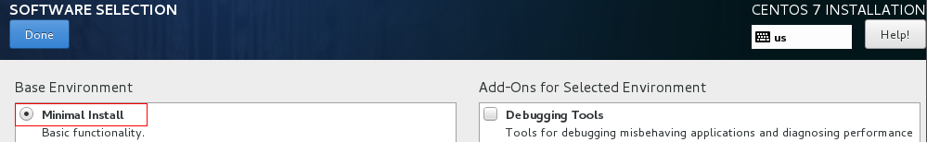

检查安装源：(默认)
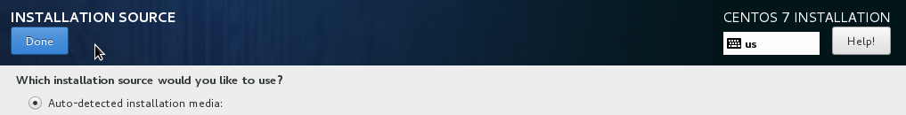
设置最简单密码：123456
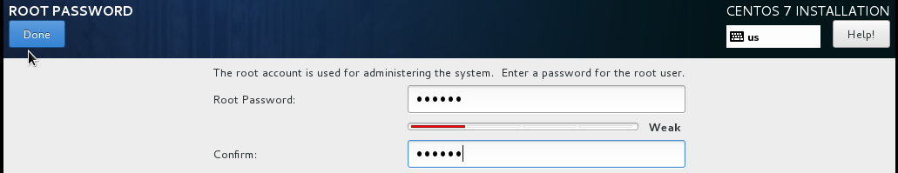

等待系统安装完毕后，点击reboot，重启虚拟机

系统基本配置
网络环境：
关闭NetworkManager服务
systemctl stop NetworkManager
systemctl disable NetworkManager
安全配置
防火墙
systemctl stop firewalld
systemctl disable firewalld
检查
firewall-cmd --state
selinux
sed -i 's#=enforcing#=disabled#' /etc/selinux/config
检查
grep --color=auto '^SELINUX' /etc/selinux/config
环境主机名规划：
hosts文件内容
192.168.8.14 nagios.itcast.com nagios
主机名设置
hostnamectl set-hostname nagios
exec /bin/bash
测试效果：
ping -c 1 nagios

基础软件安装
安装依赖软件
yum install -y wget yum-plugin-priorities
安装软件源
wget -O /etc/yum.repos.d/CentOS-Base-ali.repo http://mirrors.aliyun.com/repo/Centos-7.repo
wget -O /etc/yum.repos.d/epel.repo http://mirrors.aliyun.com/repo/epel-7.repo
或者
wget -O /etc/yum.repos.d/CentOS-163.repo https://mirrors.163.com/.help/CentOS7-Base-163.repo

源优先级配置
cat /etc/yum/pluginconf.d/priorities.conf
注意：保证 [main] 配置下的 enabled = 1
然后编辑相应的repo文件，在想用的配置文件下增加priority=1

检查
yum repolist
yum clean all && yum makecache fast && yum update -y

禁止内核升级
# vim /etc/yum.conf
...
exclude=kernel*
exclude=centos-release*

安装系统基础软件
yum groupinstall "Compatibility Libraries" "Console Internet Tools" "Development Tools" "Security Tools" "System Administration Tools" -y
yum install -y vim lrzsz telnet curl net-tools tree bash-completion

时间同步
yum install ntpdate -y
echo '*/10 * * * * /usr/sbin/ntpdate time1.aliyun.com &>/dev/null' >> /var/spool/cron/root

2.2 日常操作【应用】
学习目标：
应用 iptables环境部署
应用 iptables命令简单实践
应用 iptables规则简单实践

2.2.1 firewall快速入门
这一节，我们从 软件信息、软件安装、简单实践 三个方面来学习。

软件信息
查看软件包
~]# yum list | grep firewalld
fail2ban-firewalld.noarch 0.9.7-1.el7 epel
firewalld.noarch 0.5.3-5.el7 base
firewalld-filesystem.noarch 0.5.3-5.el7 base
puppet-firewalld.noarch 0.1.3-1.el7 epel
结果显示：
默认安装的firewalld软件版本是 0.5.3

查看软件信息
~]# yum info firewalld
名称 ：firewalld
架构 ：noarch
版本 ：0.5.3
发布 ：5.el7
大小 ：431 k
源 ：base/7/x86_64
简介 ： A firewall daemon with D-Bus interface providing a dynamic
: firewall
网址 ：http://www.firewalld.org
协议 ： GPLv2+
描述 ： firewalld is a firewall service daemon that provides a dynamic
: customizable firewall with a D-Bus interface.

软件安装
安装软件
yum install firewalld
软件基本信息
~]# rpm -ql firewalld
/etc/dbus-1/system.d/FirewallD.conf
/etc/firewalld # 工作目录
/etc/firewalld/firewalld.conf
/etc/firewalld/helpers
/etc/firewalld/icmptypes
/etc/firewalld/ipsets
/etc/firewalld/lockdown-whitelist.xml
/etc/firewalld/services # 服务文件
/etc/firewalld/zones # 区域配置文件
/etc/modprobe.d/firewalld-sysctls.conf # 内核配置文件
/etc/sysconfig/firewalld # 启动服务文件
/usr/bin/firewall-cmd # 执行命令
/usr/bin/firewall-offline-cmd
/usr/lib/firewalld/helpers/Q.931.xml
...
/usr/lib/systemd/system/firewalld.service
/usr/sbin/firewalld
/usr/share/bash-completion/completions
/usr/share/bash-completion/completions/firewall-cmd
/usr/share/doc/firewalld-0.5.3
...
注意：
firewall-cmd命令只有服务启动后才能使用

简单实践
服务相关命令
systemctl start|stop firewalld
systemctl status firewalld
systemctl enable|disable firewalld

简单命令
firewall-cmd --help
firewall-cmd --state
firewall-cmd --version

常见规则
firewall-cmd --query-panic 检查拒绝规则状态
firewall-cmd --panic-on 拒绝所有数据包
firewall-cmd --panic-off 开启所有数据包
firewall-cmd --reload 更新防火墙规则

2.2.2 iptables快速入门
这一节，我们从 软件信息、软件安装、简单实践 三个方面来学习。

软件信息
查看软件包
~]# yum list | grep iptables
iptables.x86_64 1.4.21-24.1.el7_5 @updates
collectd-iptables.x86_64 5.8.1-1.el7 epel
iptables.i686 1.4.21-28.el7 base
iptables.x86_64 1.4.21-28.el7 base
iptables-devel.i686 1.4.21-28.el7 base
iptables-devel.x86_64 1.4.21-28.el7 base
iptables-services.x86_64 1.4.21-28.el7 base
iptables-utils.x86_64 1.4.21-28.el7 base
结果显示：
iptables所有的软件都在base仓库中，默认版本是 1.4.21

查看软件信息
~]# yum info iptables
已安装的软件包
名称 ：iptables
架构 ：x86_64
版本 ：1.4.21
发布 ：24.1.el7_5
大小 ：1.5 M
源 ：installed
来自源：updates
简介 ： Tools for managing Linux kernel packet filtering capabilities
网址 ：http://www.netfilter.org/
协议 ： GPLv2
描述 ： The iptables utility controls the network packet filtering code in the
: Linux kernel. If you need to set up firewalls and/or IP masquerading,
: you should install this package.

软件安装
安装软件
yum install iptables iptables-services
软件基本信息
~]# rpm -ql iptables
/etc/sysconfig/ip6tables-config
/etc/sysconfig/iptables-config # 服务配置文件
/usr/bin/iptables-xml
/usr/lib64/libip4tc.so.0 # 扩展策略文件
...
/usr/sbin/ip6tables # ipv6专用防火墙命令
/usr/sbin/ip6tables-restore
/usr/sbin/ip6tables-save
/usr/sbin/iptables # ipv4专用防火墙命令
/usr/sbin/iptables-restore # 防火墙规则加载命令
/usr/sbin/iptables-save # 防火墙规则保存命令
/usr/sbin/xtables-multi
/usr/share/doc/iptables-1.4.21
...
注意：
iptables命令只有服务启动后才能使用
扩展策略文件在我们后序的扩展规则部分进行详解

简单实践
服务相关命令
systemctl start|stop iptables
systemctl status iptables
systemctl enable|disable iptables

简单命令
iptables --help
iptables --version
命令帮助
按照我们对iptables命令的学习，我们知道iptables操作数据包管理规则其实是遵循一定的语法格式，我们来简单看一下iptables的命令帮助：
~]# iptables --help
iptables v1.4.21

Usage: iptables -[ACD] chain rule-specification [options]
Commands: Either long or short options are allowed.
--append -A chain 向链中增加规则
--check -C chain 检查链是否存在规则
--delete -D chain 删除链中规则
--delete -D chain rulenum 根据标号删除链中规则，默认删除第一个
--insert -I chain [rulenum] 向链中插入规则，默认插入到第一位
--replace -R chain rulenum 替换链中规则，默认替换第一个
--list -L [chain [rulenum]] 列出链中所有规则
--list-rules -S [chain [rulenum]] 打印所有链中规则
--flush -F [chain] 清空链中所有规则，使用默认规则
--zero -Z [chain [rulenum]] 链中所有规则的计数器清零
--new -N chain 创建一个新的用户定义链
--delete-chain -X [chain] 删除一个新的用户定义链
--policy -P chain target 更改默认规则的动作目标
--rename-chain -E old-chain new-chain 链名称修改，注意：已经被使用的自定义链不能改名
Options:
--ipv4 -4 规则仅对ipv4生效
--ipv6 -6 规则仅对ipv6生效
[!] --protocol -p proto 指定规则使用的协议名称 `tcp'
[!] --source -s address[/mask][...] 设定源地址信息
[!] --destination -d address[/mask][...] 设定目标地址信息
[!] --in-interface -i input name[+] 设定数据包的流入接口
--jump -j target 设定规则的动作目标
--goto -g chain 跳转到没有响应的链(即自定义链)
--match -m match 设定扩展的匹配规则
--numeric -n 打印信息时候，地址和端口以数字格式输出
[!] --out-interface -o output name[+] 设定数据包的输出接口
--table -t table 设定规则所述的表，默认是filter表
--verbose -v 设定信息的显示模式
--wait -w [seconds] 设定获取 xtables lock的最长等待时间
--wait-interval -W [usecs] 设定获取 xtables lock的等待时间，默认1s
--line-numbers 打印信息时候，输出行号
--exact -x 输出扩展信息，一般用于流量信息显示
[!] --fragment -f 指定数据内容的关键字进行匹配
--modprobe=<command> 尝试使用此命令插入模块
--set-counters PKTS BYTES 在插入/追加期间设置计数器
[!] --version -V 打印版本信息
结果显示：
以上红色字体就是常用的子命令和选项

2.2.3 简单实践
这一节，我们从 信息查看、保存规则、清除规则、恢复规则、更改规则 五个方面来学习。
信息查看
查看现有规则 -L
~]# iptables -L
Chain INPUT (policy ACCEPT)
target prot opt source destination
ACCEPT all -- anywhere anywhere state RELATED,ESTABLISHED
...

Chain FORWARD (policy ACCEPT)
target prot opt source destination
REJECT all -- anywhere anywhere reject-with icmp-host-prohibited

Chain OUTPUT (policy ACCEPT)
target prot opt source destination
查看现有规则 主机名和端口不做解析 -n
~]# iptables -L -n
Chain INPUT (policy ACCEPT)
target prot opt source destination
ACCEPT all -- 0.0.0.0/0 0.0.0.0/0 state RELATED,ESTABLISHED
...

Chain FORWARD (policy ACCEPT)
target prot opt source destination
REJECT all -- 0.0.0.0/0 0.0.0.0/0 reject-with icmp-host-prohibited

Chain OUTPUT (policy ACCEPT)
target prot opt source destination
结果显示：
默认显示三条链的规则INPUT、FORWARD、OUTPUT，而且所有的规则都是默认接受的
每条链下面显示的信息是：
动作 协议 参数 源地址 目标地址

显示详细信息 -v
~]# iptables -L -n -v
Chain INPUT (policy ACCEPT 0 packets, 0 bytes)
pkts bytes target prot opt in out source destination
218 17943 ACCEPT all -- * * 0.0.0.0/0 0.0.0.0/0 state RELATED,ESTABLISHED
...

Chain FORWARD (policy ACCEPT 0 packets, 0 bytes)
pkts bytes target prot opt in out source destination
0 0 REJECT all -- * * 0.0.0.0/0 0.0.0.0/0 reject-with icmp-host-prohibited

Chain OUTPUT (policy ACCEPT 173 packets, 21620 bytes)
pkts bytes target prot opt in out source destination
结果显示：
-v显示的内容比-L -n 显示的内容多了四个字段
pkts 规则匹配到的报文数量的多少
bytes 规则匹配到的报文内容量的大小
in 规则匹配到的流入的接口，*代表任意接口
out 规则匹配到的流出的接口

显示规则的标号 --line-numbers
~]# iptables -L -n --line-numbers
Chain INPUT (policy ACCEPT)
num target prot opt source destination
1 ACCEPT all -- 0.0.0.0/0 0.0.0.0/0 state RELATED,ESTABLISHED
...
5 REJECT all -- 0.0.0.0/0 0.0.0.0/0 reject-with icmp-host-prohibited

Chain FORWARD (policy ACCEPT)
num target prot opt source destination
1 REJECT all -- 0.0.0.0/0 0.0.0.0/0 reject-with icmp-host-prohibited

Chain OUTPUT (policy ACCEPT)
num target prot opt source destination
结果显示：
显示防火墙规则的时候，会自动打印行号内容

打印规则 -S
~]# iptables -S
-P INPUT ACCEPT
...
-A FORWARD -j REJECT --reject-with icmp-host-prohibited
结果显示：
他会将防火墙的编写命令给我们打印出来，可以通过这种方式来学习规则的编写。

保存规则
使用 iptables-save命令可以实现规则保存的效果
将当前规则保存文件中
~]# iptables-save > iptables.rules
查看保存文件
~]# cat iptables.rules
# Generated by iptables-save v1.4.21 on Sun Mar 31 09:43:21 2019
*filter
:INPUT ACCEPT [0:0]
:FORWARD ACCEPT [0:0]
:OUTPUT ACCEPT [44:4916]
-A INPUT -m state --state RELATED,ESTABLISHED -j ACCEPT
-A INPUT -p icmp -j ACCEPT
-A INPUT -i lo -j ACCEPT
-A INPUT -p tcp -m state --state NEW -m tcp --dport 22 -j ACCEPT
-A INPUT -j REJECT --reject-with icmp-host-prohibited
-A FORWARD -j REJECT --reject-with icmp-host-prohibited
COMMIT
# Completed on Sun Mar 31 09:43:21 2019

清除规则
清除规则
清除单个规则我们可以基于编号和内容进行删除 -D chain rulenum
~]# iptables -L -n --line-numbers
Chain INPUT (policy ACCEPT)
num target prot opt source destination
1 ACCEPT all -- 0.0.0.0/0 0.0.0.0/0 state RELATED,ESTABLISHED
2 ACCEPT icmp -- 0.0.0.0/0 0.0.0.0/0
3 ACCEPT all -- 0.0.0.0/0 0.0.0.0/0
4 ACCEPT tcp -- 0.0.0.0/0 0.0.0.0/0 state NEW tcp dpt:22
5 REJECT all -- 0.0.0.0/0 0.0.0.0/0 reject-with icmp-host-prohibited
删除第4条
iptables -D INPUT 4
注意：
必须填写num，不填的话，就会报错，提示
iptables: Bad rule (does a matching rule exist in that chain?)

查看效果
~]# iptables -L -n --line-numbers
Chain INPUT (policy ACCEPT)
num target prot opt source destination
1 ACCEPT all -- 0.0.0.0/0 0.0.0.0/0 state RELATED,ESTABLISHED
2 ACCEPT icmp -- 0.0.0.0/0 0.0.0.0/0
3 ACCEPT all -- 0.0.0.0/0 0.0.0.0/0
4 REJECT all -- 0.0.0.0/0 0.0.0.0/0 reject-with icmp-host-prohibited
可以看到：
原来的第四条规则已经被删除掉了，

清除规则计数
原内容
~]# iptables -L -n -v
Chain INPUT (policy ACCEPT 0 packets, 0 bytes)
pkts bytes target prot opt in out source destination
628 50239 ACCEPT all -- * * 0.0.0.0/0 0.0.0.0/0 state RELATED,ESTABLISHED
...
清除规则计数 -Z
iptables -Z
查看效果
~]# iptables -L -n -v
Chain INPUT (policy ACCEPT 0 packets, 0 bytes)
pkts bytes target prot opt in out source destination
5 388 ACCEPT all -- * * 0.0.0.0/0 0.0.0.0/0 state RELATED,ESTABLISHED
...

清除所有规则
清除命令
iptables -F # 特指默认规则
iptables -X # 特指自定义规则
检查效果
~]# iptables -L -n -v
Chain INPUT (policy ACCEPT 20 packets, 1384 bytes)
pkts bytes target prot opt in out source destination

Chain FORWARD (policy ACCEPT 0 packets, 0 bytes)
pkts bytes target prot opt in out source destination

Chain OUTPUT (policy ACCEPT 12 packets, 1280 bytes)
pkts bytes target prot opt in out source destination

恢复规则
使用 iptables-restore命令可以实现规则保存的效果
还原规则
iptables-restore < iptables.rules
查看效果
~]# iptables -L -n
Chain INPUT (policy ACCEPT)
target prot opt source destination
ACCEPT all -- 0.0.0.0/0 0.0.0.0/0 state RELATED,ESTABLISHED
ACCEPT icmp -- 0.0.0.0/0 0.0.0.0/0
ACCEPT all -- 0.0.0.0/0 0.0.0.0/0
ACCEPT tcp -- 0.0.0.0/0 0.0.0.0/0 state NEW tcp dpt:22
REJECT all -- 0.0.0.0/0 0.0.0.0/0 reject-with icmp-host-prohibited

Chain FORWARD (policy ACCEPT)
target prot opt source destination
REJECT all -- 0.0.0.0/0 0.0.0.0/0 reject-with icmp-host-prohibited

Chain OUTPUT (policy ACCEPT)
target prot opt source destination
更改规则
更改默认规则
iptables -P INPUT DROP
iptables -P FORWARD DROP
iptables -P OUTPUT DROP
检查效果
[root@iptmaster ~]# iptables -L -n
Chain INPUT (policy DROP)
target prot opt source destination
DROP icmp -- 0.0.0.0/0 0.0.0.0/0 icmptype 8

Chain FORWARD (policy DROP)
target prot opt source destination

Chain OUTPUT (policy DROP)
target prot opt source destination
结果显示：
所有的默认规则都已经DROP，而且默认规则使用 iptables -F 不会自动还原，

重启iptables服务后，可以使用系统所有默认规则
[root@iptmaster ~]# systemctl restart iptables
[root@iptmaster ~]# iptables -L -n
Chain INPUT (policy ACCEPT)
target prot opt source destination
ACCEPT all -- 0.0.0.0/0 0.0.0.0/0 state RELATED,ESTABLISHED
ACCEPT icmp -- 0.0.0.0/0 0.0.0.0/0
ACCEPT all -- 0.0.0.0/0 0.0.0.0/0
ACCEPT tcp -- 0.0.0.0/0 0.0.0.0/0 state NEW tcp dpt:22
REJECT all -- 0.0.0.0/0 0.0.0.0/0 reject-with icmp-host-prohibited

Chain FORWARD (policy ACCEPT)
target prot opt source destination
REJECT all -- 0.0.0.0/0 0.0.0.0/0 reject-with icmp-host-prohibited

Chain OUTPUT (policy ACCEPT)
target prot opt source destination
注意：
系统默认的规则，我们可以用 iptables -F 自动清空
至于为什么会重启，我们会在后序配置详解的过程中，给大家意义叙述。

2.2.4 规则简介
这一节，我们从 规则定义、规则简介、规则命令、处理动作 四个方面来学习。

规则定义
规则就是我们上面iptables操作的命令，他会自动到相应的位置去管理数据包，如果命令中的规则匹配到了数据包中的关键字，那么就根据我们的目标来进行操作该数据包。
以我们刚才的禁止ping的命令"iptables -A INPUT -p icmp --icmp-type 8 -j DROP",他的作用就是所有符合icmp协议的数据包，我们统统给DROP掉，而这条命令我们在防火墙中，就称之为"规则"。

规则简介
根据我们刚才对iptables的简单实践，尤其是"iptables -L -n"命令的学习。我们知道在iptables中包含大量的"Chain"。而在这些"链"中，包含了我们设定好各种各样的规则语句，而且iptables服务启动的时候，也帮我们设置了一些默认的规则，这些规则语句有两种情况：
1 自定义语句
自定义语句存在某些链下面，以target条目的形式来进行展示。在不同的链中，可以存在相同的规则，只不过这些规则针对的对象是不一样的。具体样式如下：
target prot opt source destination
REJECT all -- 0.0.0.0/0 0.0.0.0/0 reject-with icmp-host-prohibited
注意：
target 其实指的是，我们设定的规则对数据包进行的操作，需要达到什么样的目标，常见的目标有：
ACCEPT-接受、DROP-拒绝、REJECT-转发、等
后面的prot~destination，其实都是规则的基本描述信息。

2 默认语句
默认语句，也就是iptables链范围中，默认启用的通用规则。表现形式如下：
Chain INPUT (policy ACCEPT)
注意：
policy 表示该Chain的内置默认动作，每个chain只能有一个policy，policy规则的target目标只能是DROP或ACCEPT。

自定义语句和默认语句，他们结合起来可以实现对主机数据包进行高质量的精细化管理，而且自定义语句的优先级比默认语句要高。比如默认的INPUT链，他的先按自定义语句的规则进行过滤，如果自定义语句都没有管理到，那么由默认语句来处理。

规则命令
命令帮助
按照我们对iptables命令的学习，我们知道iptables操作数据包管理规则其实是遵循一定的语法格式，我们来简单看一下iptables的命令帮助：
~]# iptables --help
iptables v1.4.21

Usage: iptables -[ACD] chain rule-specification [options]
Commands: Either long or short options are allowed.
--append -A chain 向链中增加规则
--check -C chain 检查链是否存在规则
--delete -D chain 删除链中规则
--delete -D chain rulenum 根据标号删除链中规则，默认删除第一个
--insert -I chain [rulenum] 向链中插入规则，默认插入到第一位
--replace -R chain rulenum 替换链中规则，默认替换第一个
--list -L [chain [rulenum]] 列出链中所有规则
--list-rules -S [chain [rulenum]] 打印所有链中规则
--flush -F [chain] 清空链中所有规则，使用默认规则
--zero -Z [chain [rulenum]] 链中所有规则的计数器清零
--new -N chain 创建一个新的用户定义链
--delete-chain -X [chain] 删除一个新的用户定义链
--policy -P chain target 更改默认规则的动作目标
--rename-chain -E old-chain new-chain 链名称修改，注意：已经被使用的自定义链不能改名
Options:
--ipv4 -4 规则仅对ipv4生效
--ipv6 -6 规则仅对ipv6生效
[!] --protocol -p proto 指定规则使用的协议名称 `tcp'
[!] --source -s address[/mask][...] 设定源地址信息
[!] --destination -d address[/mask][...] 设定目标地址信息
[!] --in-interface -i input name[+] 设定数据包的流入接口
--jump -j target 设定规则的动作目标
--goto -g chain 跳转到没有响应的链(即自定义链)
--match -m match 设定扩展的匹配规则
--numeric -n 打印信息时候，地址和端口以数字格式输出
[!] --out-interface -o output name[+] 设定数据包的输出接口
--table -t table 设定规则所述的表，默认是filter表
--verbose -v 设定信息的显示模式
--wait -w [seconds] 设定获取 xtables lock的最长等待时间
--wait-interval -W [usecs] 设定获取 xtables lock的等待时间，默认1s
--line-numbers 打印信息时候，输出行号
--exact -x 输出扩展信息，一般用于流量信息显示
[!] --fragment -f 指定数据内容的关键字进行匹配
--modprobe=<command> 尝试使用此命令插入模块
--set-counters PKTS BYTES 在插入/追加期间设置计数器
[!] --version -V 打印版本信息
结果显示：
以上红色字体就是常用的子命令和选项
命令格式：
防火墙的命令规则其实就是：iptables -子命令 <链> <规则策略> [选项]
由于"[选项]"部分是可选的，所以我们的iptables的核心规则是 iptables -参数 <链> <规则样式>，规则策略我们有时候也称为匹配条件

以我们刚才的iptables禁用ping的规则语句来分析一下iptables的规则格式：
iptables -子命令 <链> <规则策略> [选项]
iptables -A INPUT -p icmp --icmp-type 8 -j DROP
iptables -L -n

根据我们对iptables的man帮助，我们可以将选项中的 -t table 单独列到子命令的前面，那么命令的格式就演变为了：
iptables [-t 表] -子命令 <链> <规则策略> [动作]

处理动作
根据我们对iptables -L -n的查看命令的信息了解，在规则条目中无论写的什么，其最终目的就是匹配到相应的数据包，然后按照target指定的动作进行处理。
我们根据iptables的man手册查询，这些动作非常多，iptables自动帮我们做好了分类：基本动作和扩展动作。

基本动作
由 man iptables的 TARGETS部分信息看到，主要有以下三种：
ACCEPT 匹配到规则的数据包允许通过.
DROP 匹配到规则的数据包不允许通过
RETURN 返回调用链：匹配到的A链中的B规则到此为止，然后返回到主链上，继续直接进行下一链规则匹配

扩展动作
有 man iptables-extensions 的 TARGET EXTENSIONS 部分信息看到，扩展动作多达41个，而常见的扩展动作有：
SNAT 修改数据包的源地址，仅在nat表中有效，涉及到的链有 POSTROUTING 和 INPUT。
REDIRECT 用于数据包的重定向动作，仅在nat表中有效，涉及到的链有 POSTROUTING 和 OUTPUT。
REJECT 终止数据包匹配并返回错误数据包，涉及到的链有 INPUT、FORWARD和OUTPUT。
MASQUERADE用于动态分配数据包的ip地址--即地址伪装，仅在nat表中有效，涉及到的链有 POSTROUTING
DNAT 修改数据包的目标地址，仅在nat表中有效，涉及到的链有 PREROUTING 和 OUTPUT。

2.2.5 规则实践
这一节，我们从 增加规则、删除规则、更改规则 三个方面来学习。

增加规则
命令简介
子命令详解
--append -A chain Append to chain
--insert -I chain [rulenum] Insert in chain as rulenum (default 1=first)
结果显示：
我们可以通过 -A 和 -I 的方式来增加防火墙规则

追加方式增加规则
禁止192.168.8.15主机连接8.14主机
[root@iptable14 ~]# iptables -A INPUT -s 192.168.8.15 -j DROP
[root@iptable14 ~]# iptables -L -n
Chain INPUT (policy ACCEPT)
target prot opt source destination
DROP all -- 192.168.8.15 0.0.0.0/0
...
结果显示；
我们增加了一条DROP的规则

8.15主机检查
[root@iptable15 ~]# ping 192.168.8.14 -c 1 -w 1
PING 192.168.8.14 (192.168.8.14) 56(84) bytes of data.

--- 192.168.8.14 ping statistics ---
1 packets transmitted, 0 received, 100% packet loss, time 0ms

[root@iptable15 ~]# ssh root@192.168.8.14
ssh: connect to host 192.168.8.14 port 22: Connection timed out
结果显示：
8.15主机没有办法对8.14主机做任何动作

8.16主机检查
[root@iptable16 ~]# ping 192.168.8.14 -c 1 -w 1
PING 192.168.8.14 (192.168.8.14) 56(84) bytes of data.
64 bytes from 192.168.8.14: icmp_seq=1 ttl=64 time=0.608 ms

--- 192.168.8.14 ping statistics ---
1 packets transmitted, 1 received, 0% packet loss, time 0ms
rtt min/avg/max/mdev = 0.608/0.608/0.608/0.000 ms
[root@iptable16 ~]# ssh root@192.168.8.14
root@192.168.8.14's password:
Last login: Sun Mar 31 10:39:54 2019 from 192.168.8.154
[root@iptable14 ~]#
结果显示：
刚才的规则动作，不影响8.15主机之外的主机操作

数据流量检查
[root@iptable14 ~]# iptables -vnL
Chain INPUT (policy ACCEPT 22 packets, 1620 bytes)
pkts bytes target prot opt in out source destination
3 204 DROP all -- * * 192.168.8.15 0.0.0.0/0
...
结果显示：
刚才8.15主机的操作，被DROP规则给拦截了，可以通过pkts 和 bytes

新增一条规则
[root@iptable14 ~]# iptables -A INPUT -s 192.168.8.16 -j DROP
[root@iptable14 ~]# iptables -vnL
Chain INPUT (policy ACCEPT 13 packets, 1032 bytes)
pkts bytes target prot opt in out source destination
3 204 DROP all -- * * 192.168.8.15 0.0.0.0/0
0 0 DROP all -- * * 192.168.8.16 0.0.0.0/0
...
结果显示：
-A的方式是以追加的方式来增加规则的

插入方式增加规则
使用 -I 参数来实现插入规则
[root@iptable14 ~]# iptables -I INPUT -s 192.168.8.17 -j DROP
[root@iptable14 ~]# iptables -vnL
Chain INPUT (policy ACCEPT 5 packets, 388 bytes)
pkts bytes target prot opt in out source destination
0 0 DROP all -- * * 192.168.8.17 0.0.0.0/0
3 204 DROP all -- * * 192.168.8.15 0.0.0.0/0
0 0 DROP all -- * * 192.168.8.16 0.0.0.0/0
...
结果显示：
-I 参数是以插入的方式将规则插入到规则列表的第1条

指定位置增加
查看规则的编号
[root@iptable14 ~]# iptables -vnL INPUT --line-numbers
Chain INPUT (policy ACCEPT 54 packets, 4185 bytes)
num pkts bytes target prot opt in out source destination
1 0 0 DROP all -- * * 192.168.8.17 0.0.0.0/0
2 3 204 DROP all -- * * 192.168.8.15 0.0.0.0/0
3 0 0 DROP all -- * * 192.168.8.16 0.0.0.0/0

可以指定规则编号的方式在指定编号位置插入规则即可
[root@iptable14 ~]# iptables -I INPUT 2 -s 192.168.8.18 -j DROP
[root@iptable14 ~]# iptables -vnL --line-numbers
Chain INPUT (policy ACCEPT 5 packets, 388 bytes)
num pkts bytes target prot opt in out source destination
1 0 0 DROP all -- * * 192.168.8.17 0.0.0.0/0
2 0 0 DROP all -- * * 192.168.8.18 0.0.0.0/0
3 3 204 DROP all -- * * 192.168.8.15 0.0.0.0/0
4 0 0 DROP all -- * * 192.168.8.16 0.0.0.0/0
...
结果显示：
我们在指定的2位置，插入了一条新的规则。

删除规则
命令简介
子命令详解
--delete -D chain Delete matching rule from chain
--delete -D chain rulenum Delete rule rulenum (1 = first) from chain
结果显示：
我们可以以两种形式来删除规则，一个就是根据rulenum，另一个就是根据规则样式
删除实践
以编号的形式删除第2条规则
[root@iptable14 ~]# iptables -D INPUT 2
[root@iptable14 ~]# iptables -vnL INPUT --line-numbers
Chain INPUT (policy ACCEPT 80 packets, 6344 bytes)
num pkts bytes target prot opt in out source destination
1 0 0 DROP all -- * * 192.168.8.17 0.0.0.0/0
2 3 204 DROP all -- * * 192.168.8.15 0.0.0.0/0
3 0 0 DROP all -- * * 192.168.8.16 0.0.0.0/0
...
结果显示：
我们将原来第2条规则删除掉了

以描述的形式来删除规则
[root@iptable14 ~]# iptables -D INPUT -s 192.168.8.16 -j DROP
[root@iptable14 ~]# iptables -vnL --line-numbers
Chain INPUT (policy ACCEPT 7 packets, 536 bytes)
num pkts bytes target prot opt in out source destination
1 0 0 DROP all -- * * 192.168.8.17 0.0.0.0/0
2 3 204 DROP all -- * * 192.168.8.15 0.0.0.0/0
...
结果显示：
我们将规则匹配到的规则删除掉了

更改规则
命令格式：
子命令详解
--replace -R chain rulenum Replace rule rulenum (1 = first) in chain
注意：
虽然我们这里是指定了rulenum，最好也添加相应的规则策略，否则会更改默认的源地址

当前效果
[root@iptable14 ~]# iptables -vnL --line-numbers
Chain INPUT (policy ACCEPT 7 packets, 536 bytes)
num pkts bytes target prot opt in out source destination
1 0 0 DROP all -- * * 192.168.8.17 0.0.0.0/0
2 3 204 DROP all -- * * 192.168.8.15 0.0.0.0/0
...

使用默认命令更改规则
[root@iptable14 ~]# iptables -R INPUT 1 -j RETURN
[root@iptable14 ~]# iptables -vnL INPUT --line-numbers
Chain INPUT (policy ACCEPT 5 packets, 388 bytes)
num pkts bytes target prot opt in out source destination
1 5 388 RETURN all -- * * 0.0.0.0/0 0.0.0.0/0
2 3 204 DROP all -- * * 192.168.8.15 0.0.0.0/0
...
结果显示：
默认方式更改规则的动作，会经我们的目标改为0.0.0.0，这样影响范围太大了

使用标准方式更改规则
[root@iptable14 ~]# iptables -R INPUT 2 -s 192.168.8.15 -j RETURN
[root@iptable14 ~]# iptables -vnL --line-numbers
Chain INPUT (policy ACCEPT 5 packets, 388 bytes)
num pkts bytes target prot opt in out source destination
1 99 8240 RETURN all -- * * 0.0.0.0/0 0.0.0.0/0
2 0 0 RETURN all -- * * 192.168.8.15 0.0.0.0/0
...
结果显示：
采用增加-s的规则描述方法来更改规则，除了target发生变化，其他都与原来的一样。
我们推荐使用标准方法来更改防火墙规则。

2.3 五链五表【记住】
学习目标：
记住 五链的名称及其特点
应用 链的基本操作
记住 五表的名称及其特点
应用 表的基本操作
记住 表、链、规则之间的关系
记住 规则编写的原则

2.3.1 链基础
这一节，我们从 链的简介、五链详解、链的关系 三个方面来学习。

链的简介
根据我们刚才的iptables操作，我们发现，在每次iptables的规则查看中，无论我们对数据包的操作怎么变化，这些规则永远都会现在三块区域中，这个区域，我们称之为"链--Chain"。
在默认的iptables规则查看过程中，默认情况下存在三个链，分别是："INPUT"、"OUTPUT"、"FORWARD"。
[root@iptmaster ~]# iptables -L -n
Chain INPUT (policy DROP)
target prot opt source destination
DROP icmp -- 0.0.0.0/0 0.0.0.0/0 icmptype 8

Chain FORWARD (policy DROP)
target prot opt source destination

Chain OUTPUT (policy DROP)
target prot opt source destination

根据我们iptables服务的重启，我们会发现在"INPUT"和"FORWARD"两个链中，包含了大量的规则语句，所以我们可以理解为：把一大堆规则按顺序串成一个链。
同一条链上的规则，是按照从上到下的顺序来执行的。

五链详解
根据我们在1.2.3部分对防火墙功能的简单了解，我们知道了，在netfilter中，存在5处可以对数据包管理的地方，如下图：
这几处地方分别是：PREROUTING、INPUT、FORWARD、OUTPUT和POSTROUTING，也就是说，当我们使用iptables规则查看命令的时候，默认显示的是中间的三个，并没有显示到数据流入和流出了两个链。虽然我们知道，iptables规则语句是用来管理主机的数据包的，链的作用是用来分别管理iptables规则语句的，但是这么多链，他们的作用是什么呢？

PREROUTING 你找谁？我推荐你去找XXX
数据包进行路由决策前应用的规则，一般用于改变数据包的目标地址，不让别人知道我找的是谁
INPUT 来了老弟
数据包经过路由决策后，进入到本机处理时应用的规则，一般用于本机进程处理的数据包
OUTPUT 走了老弟
新建数据包经路由决策后，从本机输出时应用的规则，一般用于本机处理后的数据包
FORWARD 来去匆匆
数据包经过路由决策后，本机不做处理，仅仅是转发数据包时应用的规则，
POSTROUTING 去哪？我给你指另一条路
数据包作从本机出去前，对数据包应用的规则，一般用于更改数据包的源地址信息，不让给别人知道我是谁

链的关系
根据我们对1.2.3的学习，这么多链组合起来可以实现多种业务应用场景，常见的场景有：
本机处理数据包：PREROUTING -> INPUT
本机转发数据包：PREROUTING -> FORWARD -> POSTROUTING
本机响应数据包：OUTPUT -> POSTROUTING
所以我们可以根据业务场景的特点，可以将多个链组合在一起实现特定的功能，
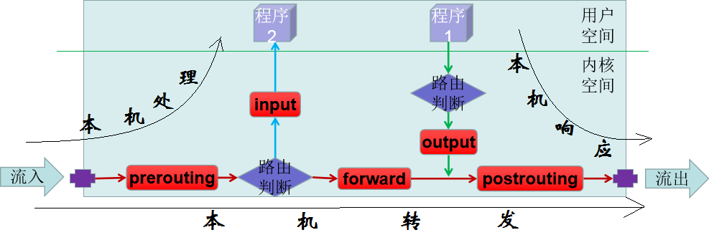

2.3.2 链实践【应用】
这一节，我们从 环境准备、顺序实践、链实践 三个方面来学习。

环境准备
由于当前默认的iptables信息只有INPUT/OUTPUT/FORWARD三个链，我们先暂时实践操作这三个链。

链的查看
仅查看指定链的内容规则
~]# systemctl restart iptables
~]# iptables -nL INPUT
Chain INPUT (policy ACCEPT)
target prot opt source destination
ACCEPT all -- 0.0.0.0/0 0.0.0.0/0 state RELATED,ESTABLISHED
ACCEPT icmp -- 0.0.0.0/0 0.0.0.0/0
ACCEPT all -- 0.0.0.0/0 0.0.0.0/0
ACCEPT tcp -- 0.0.0.0/0 0.0.0.0/0 state NEW tcp dpt:22
REJECT all -- 0.0.0.0/0 0.0.0.0/0 reject-with icmp-host-prohibited
清空所有规则
iptables -F

顺序实践
实践需求：
通过检测两台主机的允许和拒绝规则来验证一下顺序的效果

新增规则
新增一个禁止8.15连接8.14主机
[root@iptable14 ~]# iptables -A INPUT -s 192.168.8.15 -j DROP
[root@iptable14 ~]# iptables -L -n
Chain INPUT (policy ACCEPT)
target prot opt source destination
DROP all -- 192.168.8.15 0.0.0.0/0
...

8.15主机检查
ping 192.168.8.14 -c 1 -w 1
ssh root@192.168.8.14
结果显示：
两个测试都失败了

8.16主机检查
ping 192.168.8.14 -c 1 -w 1
ssh root@192.168.8.14
结果显示：
两个测试都成功了

8.14 数据流量检查
[root@iptable14 ~]# iptables -vnL
Chain INPUT (policy ACCEPT 202 packets, 18422 bytes)
pkts bytes target prot opt in out source destination
14 1700 DROP all -- * * 192.168.8.15 0.0.0.0/0
...
结果显示：
可以看到DROP规则已经生效了，而且里面多出来了一大堆被拒绝的数据包流量

追加规则
追加一个允许8.15连接8.14主机的规则
[root@iptable14 ~]# iptables -A INPUT -s 192.168.8.15 -j ACCEPT
[root@iptable14 ~]# iptables -vnL
Chain INPUT (policy ACCEPT 7 packets, 556 bytes)
pkts bytes target prot opt in out source destination
14 1700 DROP all -- * * 192.168.8.15 0.0.0.0/0
0 0 ACCEPT all -- * * 192.168.8.15 0.0.0.0/0
结果显示：
默认情况下 -A 是以追加的方式增加规则

8.15主机检查
ping 192.168.8.14 -c 1 -w 1
ssh root@192.168.8.14
结果显示：
两个测试还是失败了

8.14 数据流量检查
[root@iptable14 ~]# iptables -vnL
Chain INPUT (policy ACCEPT 212 packets, 18104 bytes)
pkts bytes target prot opt in out source destination
15 1784 DROP all -- * * 192.168.8.15 0.0.0.0/0
0 0 ACCEPT all -- * * 192.168.8.15 0.0.0.0/0
...
结果显示：
刚才访问的流量都跑到DROP的规则上了，没有进入到ACCEPT规则上

插入规则
将刚才的规则以插入的方式增加到第一行
[root@iptable14 ~]# iptables -I INPUT -s 192.168.8.15 -j ACCEPT
[root@iptable14 ~]# iptables -vnL
Chain INPUT (policy ACCEPT 11 packets, 892 bytes)
pkts bytes target prot opt in out source destination
0 0 ACCEPT all -- * * 192.168.8.15 0.0.0.0/0
15 1784 DROP all -- * * 192.168.8.15 0.0.0.0/0
0 0 ACCEPT all -- * * 192.168.8.15 0.0.0.0/0
8.15主机检查
ping 192.168.8.14 -c 1 -w 1
ssh root@192.168.8.14
结果显示：
两个测试成功

8.14检查流量
[root@iptable14 ~]# iptables -vnL INPUT
Chain INPUT (policy ACCEPT 66 packets, 5494 bytes)
pkts bytes target prot opt in out source destination
19 3353 ACCEPT all -- * * 192.168.8.15 0.0.0.0/0
15 1784 DROP all -- * * 192.168.8.15 0.0.0.0/0
0 0 ACCEPT all -- * * 192.168.8.15 0.0.0.0/0
可以看到：
第一条ACCEPT规则流量生效了，而且OUTPUT链的流量也增加了

链操作
命令简介
--new -N chain Create a new user-defined chain
--delete-chain -X [chain] Delete a user-defined chain
--rename-chain -E old-chain new-chain Change chain name, (moving any references)
注意：
--rename-chain的操作仅限于自定义的链名，标准的链名称不能更改
命令实践
增加自定义链
[root@iptable14 ~]# iptables -N test-local
[root@iptable14 ~]# iptables -L test-local
Chain test-local (0 references)
target prot opt source destination
结果显示：
我们使用-N增加了一个自定义的链

更改链名称
[root@iptable14 ~]# iptables -E test-local local-test
[root@iptable14 ~]# iptables -E FORWARD forward
iptables: No chain/target/match by that name.
[root@iptable14 ~]# iptables -vnL
...
Chain local-test (0 references)
pkts bytes target prot opt in out source destination
结果显示：
我们自定义的链名已经被修改了，而标准的链名是没有办法改名的

删除自定义链
[root@iptable14 ~]# iptables -X local-test
[root@iptable14 ~]# iptables -L local-test
iptables: No chain/target/match by that name.
结果显示：
我们使用-X删除了一个自定义的链

2.3.3 表基础
这一节，我们从 五表简介、五表详解 两个方面来学习。

五表简介
根据我们对2.3.1链基础的学习，尤其是链之间的关系，我们知道可以基于业务属性的不同将其组合在一起进行工作，当然netfilter也想到了这个。所以内核中的netfilter模块为了实现不同的场景功能，它首先将我们的iptables规则读入内存中，然后netfilter自己在内存空间维护了一块区域，而这块区域为了实现精细化的业务场景管理，基于规则属性不同，将其组合规则纳入到指定的"区域中"进行管理。
因为业务场景的属性，可能会出现不同的区域中使用同样一个管理规则，只不过在不同的区域中，这些规则针对的对象是彼此隔离的。

这些"区域"目前来说主要有五个，而且他们有一个专用的术语 -- 表，这五个表分别是：security表、filter表、NAT表、mangle表和raw表。

像刚才我们通过iptables操作定义和查看的规则默认情况下都是在filter表，也就是专门用于数据包过滤的操作。根据我们刚才的iptables查看规则命令，我们了解了，在filter表中存在3个"链",分别是"INPUT"、"OUTPUT"、"FORWARD"，在这些"链"中，包含了我们设定好各种各样的规则语句。

他们彼此间的关系是：表中有链，链中有规则

五表详解
五表作用
在netfilter的内存区域中，这五个表是security表、filter表、NAT表、mangle表和raw表，他们分别作用的对象是不一样，我们接下来，简单的学习一下
security表： 主要针对的是数据链路层的管理规则组合，只不过它是基于target目标来做操作的。
filter表：是netfilter中最重要的表，也是默认的表，主要负责数据包的过滤功能。
nat表：主要实现网络地址转换的表。可以自由转换数据报文中IP和PORT。
mangle表：主要实现数据包的拆分-修改-封装动作。
raw表：通过关闭nat表的追踪功能，从而实现加速防火墙过滤的表。

连接追踪
所谓的链接追踪，我们可以理解为。A客户来了，我自己找个小本记录A叫什么、喜欢做哪里、喜欢吃什么等等，下次A再来，就直接过。看起来追踪功能像一种加速措施，但是因为它浪费资源去记录历史记录，所以在打用户量的情况下，花费大量资源来记录历史记录，就会导致其他用户在等待，导致防火墙性能非常差。
而且我们的规则是一系列的，到什么山头唱什么歌，所以来一个用户，直接走流程就可以了，没有必要我们单独记录一个历史记录做重复的工作，而且即使记录了，数据包的入口判断，没有办法记录。

2.3.4 表实践【应用】
这一节，我们从 环境准备、表信息查看、表规则实践 三个方面来学习。

环境准备
由于当前默认的iptables默认显示的filter表中的INPUT/OUTPUT/FORWARD链信息。

准备环境
重启服务并情况所有默认规则
systemctl restart iptables
iptables -F

查看默认表信息
~]# iptables -L
Chain INPUT (policy ACCEPT)
target prot opt source destination

Chain FORWARD (policy ACCEPT)
target prot opt source destination

Chain OUTPUT (policy ACCEPT)
target prot opt source destination
结果显示：
默认显示的是filter表，在filter表中只有三个链INPUT/OUTPUT/FORWARD

表信息查看
查看指定表信息
命令格式：iptables -t 表名 -L
命令示例：
~]# iptables -t filter -L
Chain INPUT (policy ACCEPT)
target prot opt source destination

Chain FORWARD (policy ACCEPT)
target prot opt source destination

Chain OUTPUT (policy ACCEPT)
target prot opt source destination
结果显示：
filter表就是默认iptables使用的表

采用同样的方式来查看其它几个表
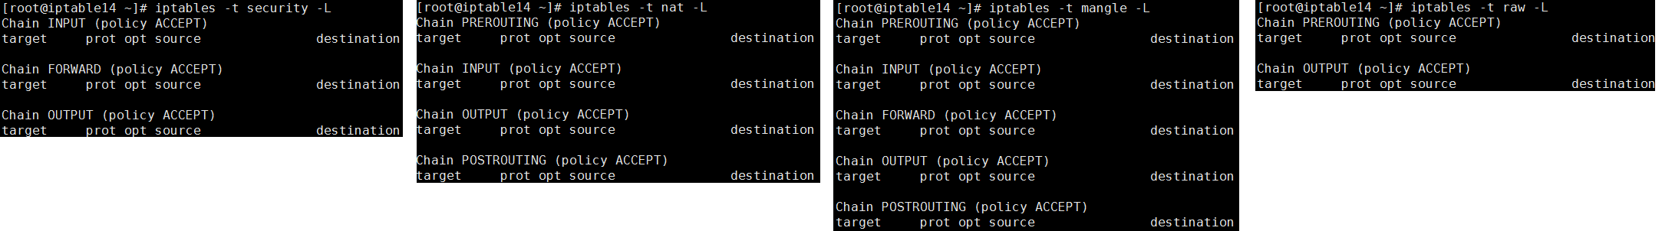
结果显示：
在不同的表中，已经定义好了各自的链组合，mangle表包含的链最多，raw表包含的链最少。

表规则实践
给nat表的input链增加规则
[root@iptable14 ~]# iptables -t nat -A INPUT -s 192.168.8.15 -j ACCEPT
[root@iptable14 ~]# iptables -t nat -A INPUT -s 192.168.8.16 -j ACCEPT
[root@iptable14 ~]# iptables -t nat -L INPUT
Chain INPUT (policy ACCEPT)
target prot opt source destination
ACCEPT all -- 192.168.8.15 anywhere
ACCEPT all -- 192.168.8.16 anywhere

删除nat表的input链规则
[root@iptable14 ~]# iptables -t nat -D INPUT 1
[root@iptable14 ~]# iptables -t nat -L INPUT
Chain INPUT (policy ACCEPT)
target prot opt source destination
ACCEPT all -- 192.168.8.16 anywhere

更新nat表的input链规则
[root@iptable14 ~]# iptables -t nat -R INPUT 1 -j RETURN
[root@iptable14 ~]# iptables -t nat -L INPUT
Chain INPUT (policy ACCEPT)
target prot opt source destination
RETURN all -- anywhere anywhere

2.3.5 表链关系
这一节，我们从 表链关系、规则优先级、规则编写、应用场景 四个方面来学习。

表链关系
我们知道表的特点在于他对规则的定位比链高，表针对的是业务场景，而链针对的是具体的位置，不同场景下位置数据包的处理组合在一起就是表，而且我们在实际的操作中，往往是通过表作为操作入口，对规则进行定义的，也就是说不同的表中是有不同的链组合而成的。他们之间的关系如下：

表中链
security表 ：input 、output、forward
filter过滤表 ：input 、output、forward
nat 转换表 ：postrouting、prerouting、input 、output
mangle封装表 ：input、output、forward、prerouting、postrouting
raw自定义表 ：prerouting、output

链属表
prerouting ：nat、mangle、raw
postrouting ：nat、mangle、nat
input ：filter、mangle、security
output ：filter、nat、mangle、raw、security
forward ：filter、mangle、security

规则优先级
通过我们上面对表和链的关系了解，我们发现有的链会同时存在多个表中，那么这种情况下，不同表中的相同链规则，应该如何来执行呢，也就是说表之间的优先级如何确定？
netfilter为了更高质量的进行表之间的规则运行，已经定制好了这些表的优先级，从高到底效果如下：
security > raw > mangle > nat > filter

站在数据包的处理流程角度，我们将上面表、链 之间的关系梳理如下。
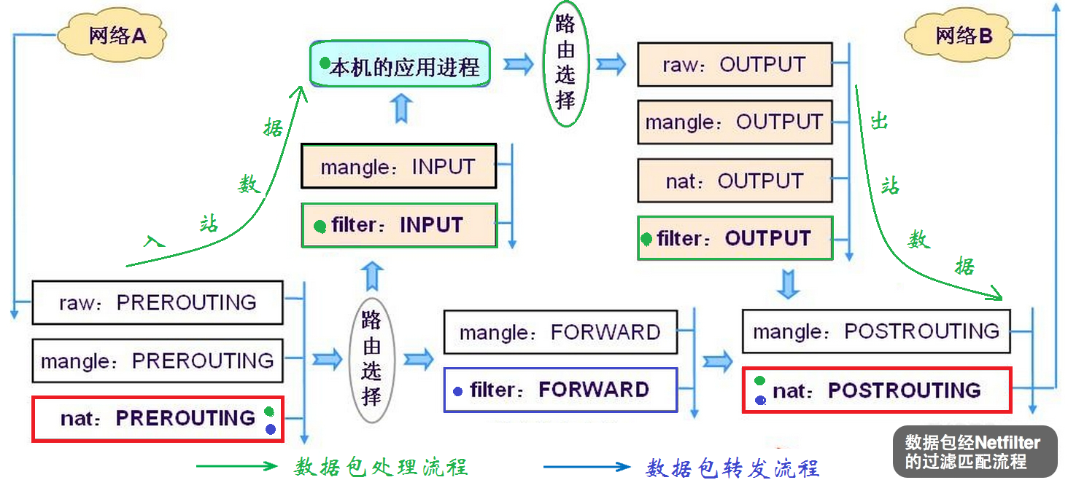

规则编写
根据我们对表、链、规则学习，我们知道了，他们彼此间会有各种各样的关系，不但有表之间的优先级，还有规则之间的优先级，所以，我们需要我们在编写具体的防火墙规则时候，必须遵循一定的原则：先定方向、再定先后

定方向
做任何事情，应该先保证目标正确，如果方向反了，做出了南辕北辙的事情，你越努力，造成的浪费越多。
1 首先考虑，我们的防火墙需要实现何种功能，然后决定添加到哪个表中
2 然后考虑，我们的数据包需要在防火墙的哪个地方进行匹配，然后决定添加到哪个链中

定先后
在方向正确后，我们就为了一个目标走在一起，而实现目标的过程中，需要大量人的支持，在防火墙中需要大量的规则来更精确的实现我们的目标，所以我们需要在链中好好的规划防火墙的语句，而链本身有一个从上到下的顺序优先级，所以我们接下来在好好的梳理一下，谁在上，谁在下。
1 影响范围小的，优先排列
2 使用频率高的，优先排列
3 一般的规则，站在业务角度，自定义范围小和频率高的优先级或者合并规则
4 实现功能通用的，应用默认规则(白名单-黑名单)

应用场景
security表仅用于mac地址的规则，它主要是借助于TARGET来实现的，并没有所包含的链
filter是表示默认表，主要和主机自身有关，是真正负责主机防火墙功能的，用于过滤数据包的。
(1).INPUT链 过滤进入主机的数据包 ，生产中常用*****
(2).OUTPUT链 过滤所有从本机出去的数据包，生产中一般不管。
(3).FORWORD链 负责转发流经主机的数据包

nat是负责网络地址转，主要包括SNAT,DNAT，作用：1）局域网共享上网2）端口转换服务【PREROUTING】
企业场景：1）做企业路由或网关，共享上网【POSTROUTING】，2）内外ip地址做一对一映射，3）web单个端口的映射
(1).PREROUTING链 在数据包到达防火墙时进行路由判断前执行的规则，改变目标ip+port， DNAT应用于此链.
(2).OUTPUT链 改变本地产生的数据包的目标地址
(3).POSTROUTING链 在数据包离开防火墙时进行路由判断后执行的规则，改变源ip+port,SNAT应用于次链

Mangle主要是修改数据包头部信息【特殊的路由标记】的,此表中包含以下5条链: 【生产中基本不用】
(1).PREROUTING链，(2).POSTROUTING链,(3).OUTPUT链，(4).INPUT链，(5).FORWARD链。

Raw 是用户自定义的表，它包含以下两条链：【生产中基本不用】
(1).PREROUTING链, (2).POSTROUTING链, 自定义链只能够被默认链调用以后才会发挥功能，可以删除

2.4 规则进阶【应用】
学习目标：
应用 防火墙的普通匹配场景
应用 防火墙的扩展匹配场景
应用 防火墙的web扩展场景
应用 网络防火墙基本实践
应用 地址转换基本实践

2.4.1 普通匹配1
这一节，我们从 匹配条件简介、多目标实践、-d实践 四个方面来学习

匹配条件简介
规则样式
根据我们对iptables命令的了解，它的命令格式主要有这么几部分组成：
iptables [-t 表] -子命令 <链> <规则策略> [选项]

按照上面的规则，我们可以将命令帮助梳理如下
命令 | 表 | 子命令 | 链 | 规则策略(匹配条件) | 目标target
iptables | -t filter | -A, --append | PREROUTING | -4, --ipv4 | ACCEPT
 | -t nat | -C, --check | INPUT | -6, --ipv6 | DROP
 | -t mangle | -D, --delete | OUTPUT | [!] -p, --protocol | RETURN
 | -t raw | -I, --insert | FORWARD | [!] -s, --source | DNAT
 | -t security | -R, --replace | POSTROUTING | [!] -d, --destination | MARK
 |  | -L, --list |  | -m, --match | MASQUERADE
 |  | -S, --list-rules |  | -j, --jump | REDIRECT
 |  | -Z, --zero |  | -g, --goto | REJECT
 |  | -N, --new-chain |  | [!] -i,--in-interface | SNAT
 |  | -X, --delete-chain |  | [!] -o,--out-interface | 等
 |  | -P, --policy |  | [!] -f, --fragment
 |  | -E, --rename-chain |  | -c, --set-counters
 |  | -h |  | -v, --verbose
 |  |  |  | -w, --wait
 |  |  |  | -W, --wait-interval
 |  |  |  | -n, --numeric
 |  |  |  | -x, --exact
 |  |  |  | --line-numbers
 |  |  |  | --modprobe=command
注意：
上面红色的字体是我们常用的内容。
至于里面的表、子命令、链、选项我们一会儿再说，现在先来说说动作(target)

匹配条件
根据我们对之前iptables命令的实践，以及上面统计的规则策略的学习，我们可以肯定匹配条件那是多的不得了，我们为了更好的实现防火墙的规范化管理，我们会对匹配条件进行更进一步的学习，我们在这里将匹配条件分为两类：普通匹配条件和扩展匹配条件。
普通匹配条件
基本的匹配条件，就是我们基于man iptables或者 iptables -h方式查看到的options中的匹配样式内容，常见的有 -p,-s,-d,-j,-n等等，这些都是一个防火墙规则最基本最常用的一些匹配条件

扩展匹配条件
扩展匹配条件，顾名思义，它是在普通匹配条件的基础上，对某个具体的条件进行细部匹配的，我们可以通过d对某个普通匹配条件增加 -h的方式来获取，比如获取 tcp协议的扩展匹配条件。
"iptables -A INPUT -p tcp -h"

这一节，我们主要是在之前普通匹配条件的基础上，来加深一下，至于扩展匹配条件我们会单独有一节来进行学习。

准备工作
重启防火墙服务，并将所有规则清空
systemctl restart iptables
iptables -F

多目标实践
我们之前所做的时间，都是对单个目标进行操作，这一节，我们来学习一下多目标的防火墙规则。以-s指定源地址为例，我们可以基于多种方式实现多个源地址的效果：逗号、网段、条件!。

多独立目标
命令技巧：可以通过","将多个地址连接在一起。
同时拒绝多个不连续的地址
[root@iptable14 ~]# iptables -A INPUT -s 192.168.8.16,192.168.8.19 -j DROP
[root@iptable14 ~]# iptables -vnL INPUT
Chain INPUT (policy ACCEPT 56 packets, 4088 bytes)
pkts bytes target prot opt in out source destination
0 0 DROP all -- * * 192.168.8.16 0.0.0.0/0
0 0 DROP all -- * * 192.168.8.19 0.0.0.0/0
结果显示：
我们在一条规则中，同时生成了多条目标规则
ip地址和","之间不允许有空格，否则会报错"Bad argument ','"

多连续目标
命令技巧：可以通过网段的样式来表现多目标的效果
同时拒绝一个网段的所有地址
[root@iptable14 ~]# iptables -A FORWARD -s 192.168.8.0/24 -j DROP
[root@iptable14 ~]# iptables -vnL FORWARD
Chain FORWARD (policy ACCEPT 0 packets, 0 bytes)
pkts bytes target prot opt in out source destination
0 0 DROP all -- * * 192.168.8.0/24 0.0.0.0/0
结果显示：
我们实现了一个网段的所有主机禁止使用FORWARD规则

非条件目标
命令技巧：我们可以基于"!"来实现当前规则相反的效果
允许非192.168.8.17主机的连接
[root@iptable14 ~]# iptables -A INPUT ! -s 192.168.8.16 -j ACCEPT
[root@iptable14 ~]# iptables -vnL INPUT
Chain INPUT (policy ACCEPT 0 packets, 0 bytes)
pkts bytes target prot opt in out source destination
35 2676 ACCEPT all -- * * !192.168.8.16 0.0.0.0/0
结果显示：
除了192.168.8.16被拒绝之外，其他所有主机都允许通过
! not allowed with multiple source or destination IP addresses

这类规则根其他样式的规则实现的效果不太一样，对于"!"样式的规则，不会实现我们想要的效果，比如：
[root@iptable16 ~]# ping 192.168.8.14 -c 1 -w 1
PING 192.168.8.14 (192.168.8.14) 56(84) bytes of data.
64 bytes from 192.168.8.14: icmp_seq=1 ttl=64 time=0.638 ms

--- 192.168.8.14 ping statistics ---
1 packets transmitted, 1 received, 0% packet loss, time 0ms
rtt min/avg/max/mdev = 0.638/0.638/0.638/0.000 ms
结果显示：
我们刚才的非条件规则并没有试下拒绝192.168.8.16主机访问的效果。

原因在于：
我们刚才的"iptables -A INPUT ! -s 192.168.8.16 -j ACCEPT"的意思是只要是报文源ip地址不是192.168.8.16就接收。
那192.168.8.16主机万一真发送过来请求怎么办？
根据我们对防火墙链中规则的了解，首先生效的是自定义规则，而自定义规则表示我不接收192.168.8.16，但是没有明确说明我要拒绝，所以对于192.168.8.16主机发送过来的请求，只能找其他规则进行匹配了，这里除了一条自定义规则外，只剩下默认规则了。
所以192.168.8.16主机发送过来的请求，就走默认规则了，而默认规则是ACCEPT，所以我们刚才的测试就是通的，如果默认规则是DROP，那么192.168.8.16主机发送过来的请求肯定就会被拒绝

所以，非条件的匹配样式，不仅仅受到规则本身的限制，他还会受到默认规则的限制。

多-d实践
在iptables的普通匹配样式中，提到-s就不能不提另外一个对等的-d，-s的作用是对数据包中的源地址进行限制，-d的作用就是对数据包中的目标地址进行实践。
刚才-s所采用的集中情况，对于-d效果一样

当前样式
[root@iptable14 ~]# iptables -vnL INPUT
Chain INPUT (policy ACCEPT 14 packets, 2485 bytes)
pkts bytes target prot opt in out source destination
316 29102 ACCEPT all -- * * !192.168.8.16 0.0.0.0/0
结果显示：
如果我们在规则中只写-s，-d忽略的话，destination的内容默认是所有主机

-d指定目标地址
[root@iptable14 ~]# iptables -I INPUT ! -s 192.168.8.16 -d 192.168.8.14 -j DROP
[root@iptable14 ~]# iptables -vnL INPUT
Chain INPUT (policy ACCEPT 85 packets, 8013 bytes)
pkts bytes target prot opt in out source destination
30 2742 DROP all -- * * !192.168.8.16 192.168.8.14
470 43086 ACCEPT all -- * * !192.168.8.16 0.0.0.0/0
结果显示：
我们刚才的规则效果是，只有192.168.8.16 才允许连接192.168.8.14主机，而且目标地址不是默认的0.0.0.0了。

-s 和 -d 两个条件都写了，表示他们两个条件是"与"的关系，只有同时满足两个条件的数据包才会被匹配到。

2.4.2 普通匹配2
这一节，我们从 协议实践、接口实践 两个方面来学习。

协议实践
命令格式
参数详解
[!] -p, --protocol protocol
The protocol of the rule or of the packet to check. The specified protocol can be one of tcp, udp, udplite, icmp,icmpv6,esp, ah, sctp, mh or the special keyword "all", or it can be a numeric value, representing[代表] one of these protocols or a different one. A protocol name from /etc/protocols is also allowed. A "!" argument before the protocol inverts the test. The number zero is equivalent to all. "all" will match with all protocols and is taken as default when this option is omitted. Note that, in ip6tables, IPv6 extension headers except esp are not allowed.
esp and ipv6-nonext can be used with Kernel version 2.6.11 or later. The number zero is equivalent to all, which means that you cannot test the protocol field for the value 0 directly. To match on a HBH header, even if it were the last, you cannot use -p 0, but always need -m hbh.
参数解析
iptabels默认支持的协议有9种，all或者0代表这些所有的协议
我们可以基于协议名或者/etc/protocols文件中的协议代号来使用协议。
常用于特定协议的数据包控制

环境准备
重启防火墙服务，并将所有规则清空
systemctl restart iptables
iptables -F

拒绝tcp协议请求
拒绝来自192.168.8.16的tcp协议请求
[root@iptable14 ~]# iptables -A INPUT -s 192.168.8.16 -p tcp -j REJECT
[root@iptable14 ~]# iptables -vnL INPUT
Chain INPUT (policy ACCEPT 17 packets, 1248 bytes)
pkts bytes target prot opt in out source destination
0 0 REJECT tcp -- * * 192.168.8.16 0.0.0.0/0 reject-with icmp-port-unreachable
结果显示：
我们增加了一条拒绝的规则，而且仅限于tcp协议

效果查看
[root@iptable16 ~]# ping 192.168.8.14 -c 1 -w 1
PING 192.168.8.14 (192.168.8.14) 56(84) bytes of data.
64 bytes from 192.168.8.14: icmp_seq=1 ttl=64 time=0.598 ms

--- 192.168.8.14 ping statistics ---
1 packets transmitted, 1 received, 0% packet loss, time 0ms
rtt min/avg/max/mdev = 0.598/0.598/0.598/0.000 ms
[root@iptable16 ~]# ssh root@192.168.8.14
ssh: connect to host 192.168.8.14 port 22: Connection refused
结果显示：
192.168.8.16可以正常的ping检查192.168.8.14主机，因为它使用的是icmp协议
192.168.8.16不能正常的ssh连接192.168.8.14主机，因为ssh使用的是tcp协议

接口实践
命令格式
参数详解
[!] -i, --in-interface name
Name of an interface via which a packet was received (only for packets entering the INPUT, FORWARD and PREROUTING chains). When the "!" argument is used before the interface name, the sense is inverted. If the interface name ends in a "+", then any interface which begins with this name will match. If this option is omitted, any interface name will match.

[!] -o, --out-interface name
Name of an interface via which a packet is going to be sent (for packets entering the FORWARD, OUTPUT and POSTROUTING chains). When the "!" argument is used before the interface name, the sense is inverted. If the interface name ends in a "+", then any interface which begins with this name will match. If this option is omitted, any interface name will match.
参数解析：
-i 指定的是数据包的输入接口，仅用于INPUT, FORWARD, PREROUTING 三链
-o 指的是数据包的输出接口，仅用于FORWARD, OUTPUT, POSTROUTING 三链
网络接口的名称可以使用 "!"开头表示非指定网卡，"+"结尾表示匹配所有网卡
常用于主机多接口设备的数据包控制。

准备环境
8.14 重启防火墙服务，并将所有规则清空
systemctl restart iptables
iptables -F
8.14准备多网卡
[root@iptable14 ~]# ifconfig | egrep 'BROAD|broa'
eth0: flags=4419<UP,BROADCAST,RUNNING,PROMISC,MULTICAST> mtu 1500
inet 192.168.8.14 netmask 255.255.255.0 broadcast 192.168.8.255
eth1: flags=4163<UP,BROADCAST,RUNNING,MULTICAST> mtu 1500
inet 172.16.10.14 netmask 255.255.255.0 broadcast 172.16.10.255
8.15 准备多网卡
[root@iptable15 ~]# ifconfig | egrep 'BROAD|broa'
eth0: flags=4419<UP,BROADCAST,RUNNING,PROMISC,MULTICAST> mtu 1500
inet 192.168.8.15 netmask 255.255.255.0 broadcast 192.168.8.255
eth1: flags=4163<UP,BROADCAST,RUNNING,MULTICAST> mtu 1500
inet 172.16.10.15 netmask 255.255.255.0 broadcast 172.16.10.255
ping测试
[root@iptable15 ~]# ping 172.16.10.14 -c 1 -w 1
PING 172.16.10.14 (172.16.10.14) 56(84) bytes of data.
64 bytes from 172.16.10.14: icmp_seq=1 ttl=64 time=0.740 ms

[root@iptable15 ~]# ping 192.168.8.14 -c 1 -w 1
PING 192.168.8.14 (192.168.8.14) 56(84) bytes of data.
64 bytes from 192.168.8.14: icmp_seq=1 ttl=64 time=0.809 ms
结果显示：
两台主机可以基于两个网卡分别实现不同网段的数据通信

禁止入口实践
8.14主机禁止eth0网卡接受数据包
[root@iptable14 ~]# iptables -A INPUT -p icmp -i eth0 -j DROP
[root@iptable14 ~]# iptables -vnL INPUT
Chain INPUT (policy ACCEPT 9 packets, 652 bytes)
pkts bytes target prot opt in out source destination
0 0 DROP icmp -- eth0 * 0.0.0.0/0 0.0.0.0/0
多主机ping测试
8.16 主机测试
[root@iptable16 ~]# ping 192.168.8.14 -c 1 -w 1
PING 192.168.8.14 (192.168.8.14) 56(84) bytes of data.

--- 192.168.8.14 ping statistics ---
1 packets transmitted, 0 received, 100% packet loss, time 0ms
8.15 主机测试
[root@iptable15 ~]# ping 192.168.8.14 -c 1 -w 1
PING 192.168.8.14 (192.168.8.14) 56(84) bytes of data.

--- 192.168.8.14 ping statistics ---
1 packets transmitted, 0 received, 100% packet loss, time 0ms

[root@iptable15 ~]# ping 172.16.10.14 -c 1 -w 1
PING 172.16.10.14 (172.16.10.14) 56(84) bytes of data.
64 bytes from 172.16.10.14: icmp_seq=1 ttl=64 time=0.505 ms

--- 172.16.10.14 ping statistics ---
1 packets transmitted, 1 received, 0% packet loss, time 0ms
rtt min/avg/max/mdev = 0.505/0.505/0.505/0.000 ms
结果显示：
8.14主机上，只有eth1网卡能接受数据。

禁止出口实践
[root@iptable14 ~]# iptables -A OUTPUT -p icmp -o eth1 -j DROP
[root@iptable14 ~]# iptables -vnL INPUT
Chain INPUT (policy ACCEPT 11 packets, 832 bytes)
pkts bytes target prot opt in out source destination
2 168 DROP icmp -- eth0 * 0.0.0.0/0 0.0.0.0/0
[root@iptable14 ~]# iptables -vnL OUTPUT
Chain OUTPUT (policy ACCEPT 23 packets, 3008 bytes)
pkts bytes target prot opt in out source destination
0 0 DROP icmp -- * eth1 0.0.0.0/0 0.0.0.0/0
8.15主机测试效果
[root@iptable15 ~]# ping 172.16.10.14 -c 1 -w 1
PING 172.16.10.14 (172.16.10.14) 56(84) bytes of data.

--- 172.16.10.14 ping statistics ---
1 packets transmitted, 0 received, 100% packet loss, time 0ms
8.14主机的eth1网卡规则流量显示
[root@iptable14 ~]# iptables -vnL OUTPUT
Chain OUTPUT (policy ACCEPT 31 packets, 3940 bytes)
pkts bytes target prot opt in out source destination
1 84 DROP icmp -- * eth1 0.0.0.0/0 0.0.0.0/0
结果显示：
8.14主机的eth1网卡的数据包都被取丢弃掉了

2.4.3 扩展匹配
这一节，我们从 扩展匹配简介、扩展匹配分类、端口范围实践、地址扩展实践 四个方面来学习。

扩展匹配简介
帮助方法
所谓的扩展匹配，其实就是在基础匹配条件的基础上，对细节一些匹配。查看扩展匹配的方法如下：
iptables <基本匹配> -h

举例：查看tcp协议的扩展属性：
~]# iptables -A INPUT -p tcp -h
...
tcp match options:
[!] --tcp-flags mask comp match when TCP flags & mask == comp
(Flags: SYN ACK FIN RST URG PSH ALL NONE)
[!] --syn match when only SYN flag set (equivalent to --tcp-flags SYN,RST,ACK,FIN SYN)
[!] --source-port port[:port] --sport ... match source port(s)
[!] --destination-port port[:port] --dport ... match destination port(s)
[!] --tcp-option number match if TCP option set
结果显示：
tcp协议存在5种扩展属性，最常用的也就是 --sport 和 --dport

扩展匹配都是有一大堆文件功能组成的，我们可以通过rpm -ql方式来检查
~]# rpm -ql iptables
...
/usr/lib64/xtables
/usr/lib64/xtables/libip6t_DNAT.so 目标动作
...
/usr/lib64/xtables/libxt_udp.so 匹配模块
结果显示：
iptables的扩展策略共计110个，主要有两类，匹配模块(小写)和目标动作(大写)

扩展匹配分类
扩展匹配策略主要有两种：隐式扩展和显式扩展。
显式扩展
所谓的显示扩展，就是根据iptables的专用属性"-m"来指定给谁用的扩展匹配样式,示例如下：
iptables -A INPUT -s <source_ip> -p tcp -m tcp --sport ...
显示扩展属性查看方法：
iptables -m <模块名> -h

隐式扩展
所谓的隐式扩展，其实指的是我们在显式的基础条件基础上，省略掉-m参数，直接添加扩展匹配样式，效果如下：
iptables -A INPUT -s <source_ip> -p tcp --sport ...
注意：
因为前面的 -p 指定的协议名tcp，与-m指定的模块名一样，所有为了省事就直接写扩展条件了。
隐士扩展属性查看方法：
iptables <基本匹配> -h
注意：
该方法仅限存在扩展属性的基本属性

端口范围实践
注意：
以下实践主要是基于tcp协议，但是udp协议格式使用方式一样。

准备工作
重启防火墙服务，并将所有规则清空
systemctl restart iptables
iptables -F

禁止端口规则
禁止8.15主机ssh连接8.14主机
[root@iptable14 ~]# iptables -A INPUT -s 192.168.8.15 -p tcp -m tcp --dport 22 -j DROP
[root@iptable14 ~]# iptables -A INPUT -s 192.168.8.15 -p tcp --sport 22 --dport 22 -j DROP
[root@iptable14 ~]# iptables -I INPUT -s 192.168.8.16 -p tcp ! --sport 22 -j ACCEPT
[root@iptable14 ~]# iptables -vnL INPUT
Chain INPUT (policy ACCEPT 39 packets, 2720 bytes)
pkts bytes target prot opt in out source destination
0 0 ACCEPT tcp -- * * 192.168.8.16 0.0.0.0/0 tcp spt:!22
0 0 DROP tcp -- * * 192.168.8.15 0.0.0.0/0 tcp dpt:22
0 0 DROP tcp -- * * 192.168.8.15 0.0.0.0/0 tcp spt:22 dpt:22
结果显示：
第一条规则：是192.168.8.15发送过来的，而且目标端口是本机的22端口数据包拒绝掉
第二条规则：是192.168.8.15发送过来的，源端口和目标端口是22端口数据包拒绝掉
第三条规则：是192.168.8.16发送过来的，源端口不是22端口数据包允许通过

允许8.15主机ssh连接8.14主机
[root@iptable14 ~]# iptables -I INPUT -s 192.168.8.15 -p tcp --dport 22 -j ACCEPT
[root@iptable14 ~]# iptables -vnL INPUT
Chain INPUT (policy ACCEPT 10 packets, 792 bytes)
pkts bytes target prot opt in out source destination
0 0 ACCEPT tcp -- * * 192.168.8.15 0.0.0.0/0 tcp dpt:22
0 0 DROP tcp -- * * 192.168.8.15 0.0.0.0/0 tcp dpt:22
0 0 DROP tcp -- * * 192.168.8.15 0.0.0.0/0 tcp spt:22 dpt:22

连续多端口
--dport和--sport这类扩展规则可以":"的方式来表示连续的端口范围，样式如下：
--dport 22:30 表示 22~30 这9个端口纳入规则
--dport :89 表示 0~89 这89个端口纳入规则
--dport 89: 表示89~65535 这65447个端口纳入规则

禁止连续端口示例
[root@iptable14 ~]# iptables -F
[root@iptable14 ~]# iptables -I INPUT -s 192.168.8.15 -p tcp --dport 22:32 -j ACCEPT
[root@iptable14 ~]# iptables -I INPUT -s 192.168.8.15 -p tcp --dport 43: -j ACCEPT
[root@iptable14 ~]# iptables -I INPUT -s 192.168.8.15 -p tcp --dport :88 -j ACCEPT
[root@iptable14 ~]# iptables -vnL INPUT
Chain INPUT (policy ACCEPT 11 packets, 832 bytes)
pkts bytes target prot opt in out source destination
0 0 ACCEPT tcp -- * * 192.168.8.15 0.0.0.0/0 tcp dpts:0:88
0 0 ACCEPT tcp -- * * 192.168.8.15 0.0.0.0/0 tcp dpts:43:65535
0 0 ACCEPT tcp -- * * 192.168.8.15 0.0.0.0/0 tcp dpts:22:32

不连续多端口
我们可以基于multiport模块，来指定不连续的端口，参数信息如下：
[root@iptable14 ~]# iptables -m multiport -h
...
multiport match options:
[!] --source-ports port[,port:port,port...] --sports ... match source port(s)
[!] --destination-ports port[,port:port,port...] --dports ... match destination port(s)
[!] --ports port[,port:port,port] match both source and destination port(s)
参数解析：
-m multiport 有三个扩展匹配条件，--sports,--dports,--ports
多个不连续端口可以使用","隔开,最多同时支持15个离散端口

禁止多个不连续端口示例
[root@iptable14 ~]# iptables -A INPUT -s 192.168.8.15 -p tcp -m multiport --sports 11,34,45:56 -j DROP
[root@iptable14 ~]# iptables -vnL INPUT
Chain INPUT (policy ACCEPT 124 packets, 9576 bytes)
pkts bytes target prot opt in out source destination
0 0 DROP tcp -- * * 192.168.8.15 0.0.0.0/0 multiport sports 11,34,45:56
结果显示：
可以匹配到不连续的端口
规则中虽然允许出现"n:m"的样式，单决不允许出现 ":n" 或者 "n:" 之类的样式，否则的话，会报错：
iptables v1.4.21: invalid port/service `' specified

地址扩展实践
我们之前在2.4.1 部分进行多目标地址实践的时候，通过","|网段|非! 方式来实现多ip地址的效果，但是对于连续的ip地址段它们并不能实现的更好，我们可以基于扩展匹配中的iprange扩展模块来试下相应的功能，这个模块我们可以通过 "man iptables-extensions" 命令来找到。

帮助信息
命令详解
iprange This matches on a given arbitrary range of IP addresses.
[!] --src-range from[-to] Match source IP in the specified range.
[!] --dst-range from[-to] Match destination IP in the specified range.
参数解析：
我们可以基于"from-to" 的样式来表示一个连续的范围地址
-s 适用于不连续或者范围大的地址获取，iprange推荐某个小的ip范围段

命令示例
允许8.15~8.17 三个ip地址ssh连接8.14
[root@iptable14 ~]# iptables -F
[root@iptable14 ~]# iptables -A INPUT -m iprange --src-range 192.168.8.15-192.168.8.17 -j DROP
[root@iptable14 ~]# iptables -L INPUT
Chain INPUT (policy ACCEPT)
target prot opt source destination
DROP all -- anywhere anywhere source IP range 192.168.8.15-192.168.8.17
结果显示：
只有指定范围的3台主机没有办法连接到192.168.8.14主机，无论是ping还是ssh

2.4.4 WEB扩展
这一节，我们从 时间扩展实践、字符扩展实践、连接数量实践、内容数量实践、连接状态实践 五个方向来学习。

准备工作
我们在8.14主机上准备一个web网站，首页为"hello iptables"，对外开放端口是80。

部署nginx网站
安装软件
yum install nginx -y
配置首页
echo 'hello iptables' > /usr/share/nginx/html/index.html
查看效果
systemctl start nginx

清空防火墙规则
重启服务并清空规则
systemctl restart iptables
iptables -F

时间扩展实践
场景需求
我们在日常的工作中，肯定会做一些敏感的动作，而我们在做这些敏感动作的时候，是不希望被别人干扰的，所以我们会提前安排时间段，进行相应的业务操作。
对于这种存在时间访问限制的状况，我们可以基于iptables的time扩展模块来实现。

模块详解
模块内容
time 对数据包的时间|日期段进行限制，默认使用UTC标准时间
--datestart YYYY[-MM[-DD[Thh[:mm[:ss]]]]] 设定起始日期，默认1970-01-01T00:00:00
--datestop YYYY[-MM[-DD[Thh[:mm[:ss]]]]] 设定终止日期，默认2038-01-19T04:17:07
--timestart hh:mm[:ss] 设定起始时间，允许使用"06:03"格式
--timestop hh:mm[:ss] 设定终止时间
[!] --monthdays day[,day...] 设定当月天数，有效值1~31
[!] --weekdays day[,day...] 设定当周天数，有效值1~7，或Mon~Sun
--contiguous 当 --timestop 小于 --timestart 时使用
--kerneltz 使用内核时间为标准

EXAMPLES：
-m time --weekdays Sa,Su
-m time --datestart 2007-12-24 --datestop 2007-12-27
-m time --datestart 2007-01-01T17:00 --datestop 2007-01-01T23:59:59
-m time --timestart 12:30 --timestop 13:30
-m time --weekdays Fr --monthdays 22,23,24,25,26,27,28
-m time --weekdays Mo --timestart 23:00 --timestop 01:00 --contiguous
注意：
红色字体的参数使用频率还是比较高的

模块实践
场景需求：禁止8.15主机在21:00~22:00来方位8.14主机的web服务，其他主机不受影响
当前效果：
[root@iptable14 ~]# date -u
2019年 03月 31日 星期日 13:57:41 UTC
[root@iptable15 ~]# curl 192.168.8.14
hello iptables
8.14设定访问时间规则
[root@iptable14 ~]# iptables -F
[root@iptable14 ~]# iptables -A OUTPUT -p tcp --dport 80 -m time --timestart 13:00 --timestop 15:00 -j REJECT
[root@iptable14 ~]# iptables -vnL OUTPUT
Chain OUTPUT (policy ACCEPT 64 packets, 8610 bytes)
pkts bytes target prot opt in out source destination
2 120 REJECT tcp -- * * 0.0.0.0/0 0.0.0.0/0 tcp dpt:80 TIME from 13:00:00 to 15:00:00 UTC reject-with icmp-port-unreachable
注意：
需要注意，默认使用的是主机UTC时间，即date -u 看到的时间
不同主机测试的时候，会因为时区的问题实现不成功，我这里采用本机测试
测试的主机必须与被测主机都处于UTC时区设置范围，否则失效

8.14主机测试
[root@iptable14 ~]# curl 192.168.8.14
curl: (7) Failed connect to 192.168.8.14:80; 拒绝连接
结果显示：
8.14主机目前术语访问被拒绝期间

8.14设定周访问时间规则
[root@iptable14 ~]# iptables -I OUTPUT -p tcp --dport 80 -m time --weekdays 7 -j ACCEPT
[root@iptable14 ~]# iptables -vnL OUTPUT
Chain OUTPUT (policy ACCEPT 13 packets, 1662 bytes)
pkts bytes target prot opt in out source destination
0 0 ACCEPT tcp -- * * 0.0.0.0/0 0.0.0.0/0 tcp dpt:80 TIME on Sun UTC
2 120 REJECT tcp -- * * 0.0.0.0/0 0.0.0.0/0 tcp dpt:80 TIME from 13:00:00 to 15:00:00 UTC reject-with icmp-port-unreachable
结果显示：
因为今天是周日，所以允许周日(--weekdays 7)来访问
8.14主机访问测试
[root@iptable14 ~]# curl 192.168.8.14
hello iptables
防火墙规则流量
[root@iptable14 ~]# iptables -vnL OUTPUT
Chain OUTPUT (policy ACCEPT 39 packets, 5090 bytes)
pkts bytes target prot opt in out source destination
12 792 ACCEPT tcp -- * * 0.0.0.0/0 0.0.0.0/0 tcp dpt:80 TIME on Sun UTC
2 120 REJECT tcp -- * * 0.0.0.0/0 0.0.0.0/0 tcp dpt:80 TIME from 13:00:00 to 15:00:00 UTC reject-with icmp-port-unreachable

8.14设定月访问时间规则
[root@iptable14 ~]# iptables -I OUTPUT -p tcp --dport 80 -m time --monthdays 7 -j REJECT
[root@iptable14 ~]# iptables -vnL OUTPUT
Chain OUTPUT (policy ACCEPT 4 packets, 608 bytes)
pkts bytes target prot opt in out source destination
0 0 REJECT tcp -- * * 0.0.0.0/0 0.0.0.0/0 tcp dpt:80 TIME on 31st UTC reject-with icmp-port-unreachable
12 792 ACCEPT tcp -- * * 0.0.0.0/0 0.0.0.0/0 tcp dpt:80 TIME on Sun UTC
2 120 REJECT tcp -- * * 0.0.0.0/0 0.0.0.0/0 tcp dpt:80 TIME from 13:00:00 to 15:00:00 UTC reject-with icmp-port-unreachable
8.14主机访问测试
[root@iptable14 ~]# curl 192.168.8.14
curl: (7) Failed connect to 192.168.8.14:80; 拒绝连接
规则流量查看
[root@iptable14 ~]# iptables -vnL OUTPUT
Chain OUTPUT (policy ACCEPT 17 packets, 2828 bytes)
pkts bytes target prot opt in out source destination
2 120 REJECT tcp -- * * 0.0.0.0/0 0.0.0.0/0 tcp dpt:80 TIME on 31st UTC reject-with icmp-port-unreachable

字符扩展实践
场景需求
我们在日常的工作中，上网肯定是比不可少的，而网上的信息多种多样，敏感的不敏感的、黑暗的等等，为了我们的眼睛，我们要过滤一些不好的东西。
对于这种基于内容访问限制的状况，我们可以基于iptables的string扩展模块来实现。

模块详解
模块内容
~]# iptables -m string -h
string match options:
--from Offset to start searching from
--to Offset to stop searching
--algo {bm|kmp} Algorithm，(bm = Boyer-Moore, kmp = Knuth-Pratt-Morris)
--icase Ignore case (default: 0)
[!] --string string Match a string in a packet
[!] --hex-string string Match a hex string in a packet
Examples
iptables -A INPUT -p tcp --dport 80 -m string --algo bm --string 'GET /index.html' -j LOG
iptables -p udp --dport 53 -m string --algo bm --from 40 --to 57 --hex-string '|03|www|09|netfilter|03|org|00|'
属性解析：
红色字体是属性是常用的，而且algo是必备属性，推荐使用kmp
--from和--to需要对文件内容非常熟悉的时候，才可能会用到

模块实践
在上一节的实践基础上进行，禁止访问包含"hello"关键字的页面
8.14增加防火墙规则
[root@iptable14 ~]# iptables -F
[root@iptable14 ~]# iptables -I OUTPUT -m string --algo kmp --string 'hello' -j DROP
[root@iptable14 ~]# iptables -vnL OUTPUT
Chain OUTPUT (policy ACCEPT 5 packets, 684 bytes)
pkts bytes target prot opt in out source destination
0 0 DROP all -- * * 0.0.0.0/0 0.0.0.0/0 STRING match "hello" ALGO name kmp TO 65535
注意：
我们针对的是某一个页面，而且匹配条件是文件内容，所以我们应该在OUTPUT链上进行
页面的匹配算法推荐使用kmp，bm我测试失败了
数据包所在的链，以及源地址和目标地址的对象

浏览器测试效果
[root@iptable16 ~]# curl 192.168.8.14:80/index.html
curl: (56) Recv failure: Connection reset by peer
可以看到：
增加防火墙后，页面就卡死了，等待数十秒后，页面报错连接失败

检查规则流量现象
[root@iptable14 ~]# iptables -vnL OUTPUT
Chain OUTPUT (policy ACCEPT 20 packets, 2212 bytes)
pkts bytes target prot opt in out source destination
26 7612 DROP all -- * * 0.0.0.0/0 0.0.0.0/0 STRING match "hello" ALGO name kmp TO 65535
结果显示：
我们的规则确实是屏蔽掉正常的访问页面。

连接数量实践
场景需求
我们在日常的工作中，以ssh连接主机为例，同一时间内容可以有多个用户来连接我们的主机，但是如果主机维护这些连接数量太多，就会严重消耗到我们的主机资源，所以我们需要有一种策略，能限制某些资源的并发连接数量。
对于这种访问连接数量的限制状况，我们可以基于iptables的connlimit扩展模块来实现单ip的并发连接限制。

模块详解
模块内容
~]# iptables -m connlimit
connlimit match options:
--connlimit-upto n match if the number of existing connections is 0..n
--connlimit-above n match if the number of existing connections is >n
--connlimit-mask n group hosts using prefix length (default: max len)
--connlimit-saddr select source address for grouping
--connlimit-daddr select destination addresses for grouping
Examples
iptables -A INPUT -p tcp --syn --dport 23 -m connlimit --connlimit-above 2 -j REJECT
iptables -A INPUT -p tcp --syn --dport 23 -m connlimit --connlimit-upto 2 -j ACCEPT
iptables -p tcp --syn --dport 80 -m connlimit --connlimit-above 16 --connlimit-mask 24 -j REJECT
参数详解：
常用的参数也就是 --connlimit-above 来设定最大的限制数量值
注意：经过试验，这个限制值是针对一个连接入口(单ip)的登录次数，不是多台主机每次登录一次的限制

模块实践
同一时间中，只允许有两个ssh连接到8.14主机
[root@iptable14 ~]# iptables -F
[root@iptable14 ~]# iptables -I INPUT -p tcp --dport 22 -m connlimit --connlimit-above 1 -j REJECT
[root@iptable14 ~]# iptables -vnL
Chain INPUT (policy ACCEPT 13 packets, 916 bytes)
pkts bytes target prot opt in out source destination
0 0 REJECT tcp -- * * 0.0.0.0/0 0.0.0.0/0 tcp dpt:22 #conn src/32 > 1 reject-with icmp-port-unreachable
多开几个8.14的ssh连接
[root@iptable14 ~]# ssh root@192.168.8.14
ssh: connect to host 192.168.8.14 port 22: Connection refused
结果显示：
ssh连接的状态被禁止了

查看流量限制
[root@iptable14 ~]# iptables -vnL
Chain INPUT (policy ACCEPT 463 packets, 44679 bytes)
pkts bytes target prot opt in out source destination
14 856 REJECT tcp -- * * 0.0.0.0/0 0.0.0.0/0 tcp dpt:22 #conn src/32 > 1 reject-with icmp-port-unreachable
可以看到：
确实是被阻止了

内容数量实践
场景需求
我们在日常的工作中，我们会放置某些人恶意的在我们网站上抓取数据，所以我们会采取多种方式来规避这种现象，在防火墙层面的一种常见策略是，对网络的访问内容所占的流量进行限制，也就是说我要限制单位时间内容访问我们网站的数据包数量。
对于这种访问连接数量的限制状况，我们可以基于iptables的limit扩展模块来实现。

模块详解
模块内容
~]# iptables -m limit -h
limit match options:
--limit avgrate[/second|/minute|/hour|/day] 平均访问速率
--limit-burst number 设定峰值数量，默认是5

模块示例
我们以ping发送的包速率为例，允许每分钟接受4个包的速率
[root@iptable14 ~]# iptables -F
[root@iptable14 ~]# iptables -I INPUT -p icmp -m limit --limit 4/minute -j ACCEPT
[root@iptable14 ~]# iptables -vnL INPUT
Chain INPUT (policy ACCEPT 9 packets, 684 bytes)
pkts bytes target prot opt in out source destination
0 0 ACCEPT icmp -- * * 0.0.0.0/0 0.0.0.0/0 limit: avg 4/min burst 5
结果显示：
我们这里的数据包允许4个/min分钟的接受

测试效果
[root@iptable17 ~]# ping 192.168.8.14
PING 192.168.8.14 (192.168.8.14) 56(84) bytes of data.
64 bytes from 192.168.8.14: icmp_seq=1 ttl=64 time=0.714 ms
64 bytes from 192.168.8.14: icmp_seq=2 ttl=64 time=0.404 ms
64 bytes from 192.168.8.14: icmp_seq=3 ttl=64 time=0.487 ms
64 bytes from 192.168.8.14: icmp_seq=4 ttl=64 time=0.436 ms
64 bytes from 192.168.8.14: icmp_seq=5 ttl=64 time=0.443 ms
64 bytes from 192.168.8.14: icmp_seq=6 ttl=64 time=0.253 ms
64 bytes from 192.168.8.14: icmp_seq=7 ttl=64 time=0.369 ms
64 bytes from 192.168.8.14: icmp_seq=8 ttl=64 time=0.397 ms
...
结果显示：
防火墙并没有起到什么作用，虽然感觉从第6个开始出现了一些影响

查看流量
[root@iptable14 ~]# iptables -vnL INPUT
Chain INPUT (policy ACCEPT 22 packets, 1736 bytes)
pkts bytes target prot opt in out source destination
5 420 ACCEPT icmp -- * * 0.0.0.0/0 0.0.0.0/0 limit: avg 4/min burst 5
结果显示：
确实只接收了5个包，但是为甚没有感到作用呢？

原因解析：
原因在于，被自定义规则放弃的包，统统被默认规则接受了，而默认规则是ACCEPT，所以外面的人看不到效果。所以解决办法就是不让自定义规则放弃的包走默认规则。
我们可以在设定一个自定义规则，用户接受第一条规则放弃的包，然后让这些包不走默认规则

重新编写数据包的流量规则
[root@iptable14 ~]# iptables -F
[root@iptable14 ~]# iptables -I INPUT -p icmp -m limit --limit 4/minute -j ACCEPT
[root@iptable14 ~]# iptables -A INPUT -p icmp -j REJECT
[root@iptable14 ~]# iptables -vnL INPUT
Chain INPUT (policy ACCEPT 9 packets, 684 bytes)
pkts bytes target prot opt in out source destination
0 0 ACCEPT icmp -- * * 0.0.0.0/0 0.0.0.0/0 limit: avg 4/min burst 5
0 0 REJECT icmp -- * * 0.0.0.0/0 0.0.0.0/0 reject-with icmp-port-unreachable

其他主机ping测试效果
[root@iptable17 ~]# ping 192.168.8.14
PING 192.168.8.14 (192.168.8.14) 56(84) bytes of data.
64 bytes from 192.168.8.14: icmp_seq=1 ttl=64 time=0.386 ms
...
64 bytes from 192.168.8.14: icmp_seq=5 ttl=64 time=0.409 ms
From 192.168.8.14 icmp_seq=6 Destination Port Unreachable
...
From 192.168.8.14 icmp_seq=15 Destination Port Unreachable
64 bytes from 192.168.8.14: icmp_seq=16 ttl=64 time=0.285 ms
From 192.168.8.14 icmp_seq=17 Destination Port Unreachable
From 192.168.8.14 icmp_seq=18 Destination Port Unreachable
From 192.168.8.14 icmp_seq=19 Destination Port Unreachable
^C
--- 192.168.8.14 ping statistics ---
19 packets transmitted, 6 received, +13 errors, 68% packet loss, time 18409ms
rtt min/avg/max/mdev = 0.285/0.400/0.470/0.065 ms
结果显示：
可以明显的感觉到，ping的数据包被限制到了

查看规则流量效果
[root@iptable14 ~]# iptables -vnL INPUT
Chain INPUT (policy ACCEPT 24 packets, 1889 bytes)
pkts bytes target prot opt in out source destination
6 504 ACCEPT icmp -- * * 0.0.0.0/0 0.0.0.0/0 limit: avg 4/min burst 5
13 1092 REJECT icmp -- * * 0.0.0.0/0 0.0.0.0/0 reject-with icmp-port-unreachable
可以看到：
第一条 正常流量之内的数据包有6个人，第二条被遗漏的数据包有13个，共计19个数据包
防火墙的流量限制规则，规则配置成功了

同样方式测试web页面访问或下载
设定防火墙规则
[root@iptable14 ~]# iptables -F
[root@iptable14 ~]# iptables -I INPUT -p tcp --dport 80 -m limit --limit 20/minute -j ACCEPT
[root@iptable14 ~]# iptables -A INPUT -p tcp --dport 80 -j REJECT
[root@iptable14 ~]# iptables -vnL INPUT
[root@iptable14 ~]# iptables -vnL INPUT
Chain INPUT (policy ACCEPT 5 packets, 388 bytes)
pkts bytes target prot opt in out source destination
0 0 ACCEPT tcp -- * * 0.0.0.0/0 0.0.0.0/0 tcp dpt:80 limit: avg 20/min burst 5
0 0 REJECT tcp -- * * 0.0.0.0/0 0.0.0.0/0 tcp dpt:80 reject-with icmp-port-unreachable
结果显示：
我们增加了两条规则，一分钟内接受20个请求的速率进行，超出的由第二条规则接受

访问效果
[root@iptable17 ~]# for i in {1..30}; do curl 192.168.8.14;sleep 1;done
hello iptables
curl: (7) Failed connect to 192.168.8.14:80; 拒绝连接
curl: (7) Failed connect to 192.168.8.14:80; 拒绝连接
hello iptables
...
hello iptables
curl: (7) Failed connect to 192.168.8.14:80; 连接超时
hello iptables
curl: (7) Failed connect to 192.168.8.14:80; 连接超时
结果显示：
可以明显的感觉到访问页面的速率问题，如果不sleep的话，效果会更明显
如果使用for i in {1..30}; do wget 192.168.8.14/index.html;sleep 1;done，效果也好

查看规则速率
[root@iptable14 ~]# iptables -vnL INPUT
Chain INPUT (policy ACCEPT 23 packets, 1869 bytes)
pkts bytes target prot opt in out source destination
75 5144 ACCEPT tcp -- * * 0.0.0.0/0 0.0.0.0/0 tcp dpt:80 limit: avg 20/min burst 5
287 21464 REJECT tcp -- * * 0.0.0.0/0 0.0.0.0/0 tcp dpt:80 reject-with icmp-port-unreachable

连接状态实践
场景需求
我们在日常的工作中，对web数据包(请求+响应)的更为精确的控制方法就是基于TCP/IP连接的状态关键字来把控，也就是说，我们可以对已连接的访问和第一次连接的访问进行有效的控制。
对于这种访问连接状态的限制状况，我们可以基于iptables的state扩展模块来实现。

模块详解
模块内容
~]# iptables -m state -h
state match options:
[!] --state [INVALID|ESTABLISHED|NEW|RELATED|UNTRACKED][,...] 设定定连接状态的关键字
连接状态：
INVALID(无效连接请求),ESTABLISHED(已连接请求),NEW(新建立请求)
RELATE(关联连接请求),UNTRACKED(未可达请求)
注意：
state模块实现的原理主要是基于linux内核中的链接状态模块nf_conntrack实现相应的效果
/proc/net/nf_conntrack
/proc/net/nf_conntrack_expect
/proc/sys/net/nf_conntrack_max

模块示例
我们以ssh连接的数据包状态来进行实践
iptables -F
iptables -I INPUT -d 192.168.8.14 -p tcp --dport 22 -m state --state NEW,ESTABLISHED -j ACCEPT
iptables -I OUTPUT -s 192.168.8.14 -p tcp --sport 22 -m state --state ESTABLISHED -j ACCEPT
iptables -P INPUT DROP
iptables -P OUTPUT DROP
结果显示：
我们设置了，对于INPUT首次ssh连接和已连接的效果正常放行，对于OUTPUT已连接的数据包正常发出
为了避免默认策略对ACCEPT的干扰，我们将默认策略清空
效果展示：
[root@iptables14 ~]# iptables -vnL
Chain INPUT (policy DROP 0 packets, 0 bytes)
pkts bytes target prot opt in out source destination
26 2592 ACCEPT tcp -- * * 0.0.0.0/0 192.168.8.14 tcp dpt:22 state NEW,ESTABLISHED

Chain FORWARD (policy ACCEPT 0 packets, 0 bytes)
pkts bytes target prot opt in out source destination

Chain OUTPUT (policy DROP 0 packets, 0 bytes)
pkts bytes target prot opt in out source destination
17 2536 ACCEPT tcp -- * * 192.168.8.14 0.0.0.0/0 tcp spt:22 state ESTABLISHED

测试效果
[root@iptables17 ~]# ssh root@192.168.8.14
root@192.168.8.14's password:
Last login: Mon Apr 8 17:24:07 2019 from 192.168.8.16
[root@iptables14 ~]#

[root@iptables16 ~]# ping -c 1 -w 1 192.168.8.14
PING 192.168.8.14 (192.168.8.14) 56(84) bytes of data.

--- 192.168.8.14 ping statistics ---
1 packets transmitted, 0 received, 100% packet loss, time 0ms

[root@iptables16 ~]# curl 192.168.8.14
curl: (7) Failed connect to 192.168.8.14:80; 连接超时
结果显示：
只有ssh连接不受影响，其他的数据包都受到了影响

查看流量
[root@iptables14 ~]# iptables -vnL
Chain INPUT (policy DROP 18 packets, 1374 bytes)
pkts bytes target prot opt in out source destination
153 16941 ACCEPT tcp -- * * 0.0.0.0/0 192.168.8.14 tcp dpt:22 state NEW,ESTABLISHED

Chain FORWARD (policy ACCEPT 0 packets, 0 bytes)
pkts bytes target prot opt in out source destination

Chain OUTPUT (policy DROP 4 packets, 266 bytes)
pkts bytes target prot opt in out source destination
110 18297 ACCEPT tcp -- * * 192.168.8.14 0.0.0.0/0 tcp spt:22 state ESTABLISHED
结果显示：
防火墙起到了相应的作用

防火墙放行web连接
防火墙主机开放80端口的访问
[root@iptables14 ~]# iptables -I INPUT -d 192.168.8.14 -p tcp --dport 80 -m state --state NEW,ESTABLISHED -j ACCEPT
[root@iptables14 ~]# iptables -I OUTPUT -s 192.168.8.14 -p tcp --sport 80 -m state --state ESTABLISHED -j ACCEPT
测试效果
[root@iptables16 ~]# curl 192.168.8.14
iptables test
结果显示：
基于连接状态的web访问也正常了。

2.4.5 网络防火墙
这一节，我们从 场景需求、环境准备、防火墙实践、数据包验证 四个方面来学习。

场景需求
我们在1.2.1部分说过，常见的网络数据包的管理方法右两种：数据包过滤和网络隔离，数据包过滤对应的是主机防护墙，而网络隔离的使用场景是路由器环境，也可以称为网络防火墙功能，而我们的linux系统内部有一个模块，ip_forward，它可以实现路由器的功能：即跨网段转发数据包。
接下来我们就来演示一下跨网段环境下的网络防火墙功能。

效果示意图：
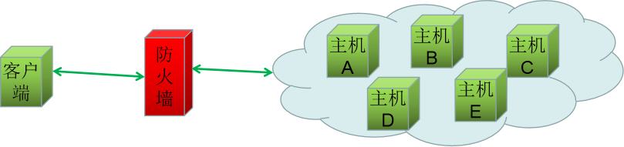
主机资源
序号 | 主机角色 | ip信息 | ip角色 | 网卡设备 | 安装软件
1 | router | 192.168.8.14 | VIP | eth0-nat模型 | iptables
1 | router | 172.16.10.14 | DIP | eth1-仅主机模型 | iptables
2 | Client | 192.168.8.15 | CIP | eth0-nat模型
3 | server1 | 172.16.10.16 | RIP1 | eth0-仅主机模型 | http
4 | server2 | 172.16.10.17 | RIP2 | eth0-仅主机模型 | http
注意：
为了避免网络效果出错，我们应该讲宿主机上的vmnet1网卡信息给清空掉或者直接将网卡禁用
后端主机在没有网的情况下部署web，采用系统镜像的方式来安装，系统镜像光盘名称：
CentOS-7-x86_64-Everything-1804.iso

环境准备
基本网络环境
vm主机网络设备
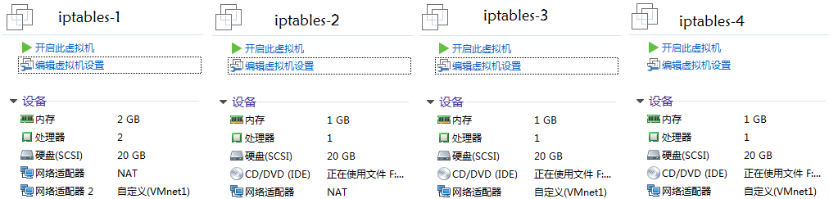
设置各主机的ip信息：
iptables1： eth0 192.168.8.14 eth1 172.16.10.14
iptables2： eth0 192.168.8.15
iptables3： eth0 172.16.10.16
iptables4： eth0 172.16.10.16
iptabels1开启数据包转发功能
echo 1 > /proc/sys/net/ipv4/ip_forward
客户端路由设置
route add -net 172.16.10.0/24 gw 192.168.8.14
服务端主机设置
route add -net 192.168.8.0/24 gw 172.16.10.14
后端服务主机
挂载光盘镜像
mount /dev/cdrom /mnt
配置软件源
vim /etc/yum.repo.d/local.repo
[local]
name=local
baseurl=file:///mnt/
enabled=1
安装http服务
yum install httpd -y
echo 'real server-16' > /var/www/html/index.html
systemctl start httpd
注意：
在第二个http上，我们的首页内容是 real server-17

防火墙实践
修改防火墙默认转发功能
[root@iptable14 ~]# iptables -P FORWARD DROP
客户端访问后端服务
[root@iptable15 ~]# curl 172.16.10.16
[root@iptable15 ~]# curl 172.16.10.17
设置防火墙的转发功能
[root@iptable14 ~]# iptables -A FORWARD -d 172.16.10.16,172.16.10.17 -p tcp --dport 80 -j ACCEPT
[root@iptable14 ~]# iptables -A FORWARD -s 172.16.10.16,172.16.10.17 -p tcp --sport 80 -j ACCEPT
客户端访问后端服务
[root@iptable15 ~]# curl 172.16.10.16
[root@iptable15 ~]# curl 172.16.10.17
服务端检查日志效果
[root@iptable16 ~]# tail /var/log/httpd/access.log
[root@iptable17 ~]# tail /var/log/httpd/access.log

2.4.6 地址转换
这一节，我们从 案例需求、准备环境、SNAT实践、SNAT进阶实践、DNAT实践 这五个方面来学习。

案例需求
场景简介
在真实的业务场景中，经常会出现以下两种场景：
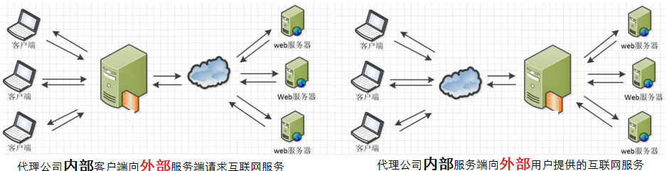
在我们的防火墙场景(网络转换)中也有类似的效果，只不过我们是基于网络数据包的转发来实现的，这两种场景分别是：SNAT、DNAT和PNAT

地址转换
这种环境和网络防火墙的基本区别在于，虽然内网和外网主机知道对方的路由器地址，但是彼此间是不能正常通信，他们是基于数据包的地址转换来实现通信的效果。
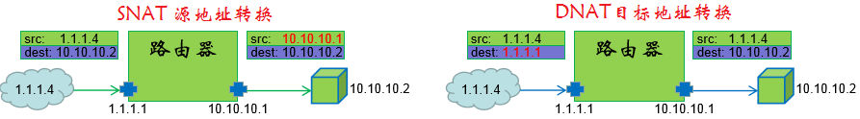

场景一：内网的客户端，知道外网web服务器的地址，客户端通过公司路由器的外网ip地址来实现访问web服务器的效果。路由器和两侧主机都可以进行正常通信，路由器为了实现内网主机(1.1.1.4)与外网web主机(10.10.10.2)主机的通信,它接收内网主机发送过来的数据包，然后将数据包的源ip地址转换成路由器的外网ip地址(10.10.10.1)，然后就可以与外网web主机实现自由通信了。
由于该过程是路由器在接收到数据包后，经过路由决策后，才知道发往哪个网段，所以我们这个操作涉及到了POSTROUTING链的操作。我们称这个动作为SNAT，即源地址转换

场景二：外网的客户端访问A公司的内网Web服务器，虽然不知道内网web服务器的地址，但是知道A公司的所有web服务都是以路由器的外网ip地址(1.1.1.1)对外提供服务的.
客户端向公司路由器的外网ip地址(1.1.1.1)发起web请求，路由器接受到该信息后，转交给后端的真实web主机处理，当web主机响应报文的时候，由于不能和外网主机进行通信，而且公司为了隐藏内网主机的信息，公司的路由器主机就将数据包的源地址地址进行隐藏，以路由器的外网ip地址(1.1.1.1)发出去，这样客户端就可以收到响应报文了。
由于该过程是路由器在接收到数据包后，经过路由决策前，就知道发往哪个网段，所以我们这个操作涉及到了PREROUTING链的操作。我们称这个动作为DNAT，即目标地址转换
注意：
SNAT 和 DNAT 是一套不可分割的组合，他们都是工作在nat表中的。
场景三：一种特殊的DNAT，将多个内部地址服务映射为同一个全局ip地址上的不同端口对应的服务，这种是以同一ip多端口的形式对外提供多种服务，我们称之为PNAT，即端口地址转换。

准备环境
在2.4.5的环境基础上，将所有的防火墙规则清空，同时将所有主机的路由网关配置清空
清除iptabels14主机的防火墙策略
systemctl restart iptables
iptables -F
清除iptables15主机的网关
route del -net 172.16.10.0/24 gw 192.168.8.14
清除iptables16/17主机的网关
route del -net 192.168.8.0/24 gw 172.16.10.14
效果图：
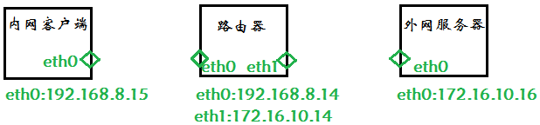
SNAT 实践
准备环境
由于SNAT环境下是web服务器主机是处于外网，而且具有外网ip，我们主机内网知道外网的ip地址，所以我们需要在内网主机上，设置通向外网的路由网关地址。
设置客户端iptables15主机的网关
route add -net 172.16.10.0/24 gw 192.168.8.14

模块简介
查看SNAT的操作手册
~]# man iptables-extensions
SNAT
--to-source [ipaddr[-ipaddr]][:port[-port]]
注意：
该属性仅在修改数据包的源地址使用，仅在nat表中有效，涉及到的链有 POSTROUTING 和 INPUT

防火墙操作
在防火墙上增加源地址转换的规则，将源地址192.168.8.15转换成外网ip地址172.16.10.14
[root@iptables14 ~]# iptables -t nat -A POSTROUTING -s 192.168.8.0/24 ! -d 192.168.8.0/24 -j SNAT --to-source 172.16.10.14
[root@iptables14 ~]# iptables -t nat -vnL
...
Chain POSTROUTING (policy ACCEPT 0 packets, 0 bytes)
pkts bytes target prot opt in out source destination
0 0 SNAT all -- * * 192.168.8.0/24 !192.168.8.0/24 to:172.16.10.14
内网主机访问外网web服务
[root@iptables14 ~]# curl 172.16.10.16
内网主机检查日志
防火墙主机检查数据包
[root@iptables14 ~]# tcpdump -v -i eth0 host 172.16.10.16
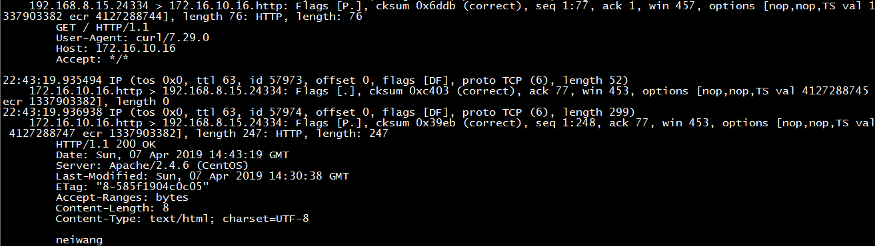
结果显示：
我们的防火墙实现了数据包源地址转换的效果。

SNAT进阶实践
场景需求：
对于公司的内网环境来说，路由器的外网ip是固定的，所以我们可以基于SNAT的--to-source来设置统一的外网ip地址，但是对于某些个人环境来说(ADSL)，每次上网的时候，我们的外网ip都是随机分配的--即动态ip地址，没有办法使用--to-source来设置，这种情况怎么办呢？
对于iptabels来说，它有一个方法来实现这种情况，也就是说，他能使用动态ip的形式自动获取，然后进行与外部的web服务器进行通信，这个方法是SNAT的进阶版，叫MASQUERADE，也称ip伪装。
它只能工作在nat表的POSTROUTING 链上。

准备环境
清除防火墙规则
[root@iptables14 ~]# iptables -t nat -F

防火墙实践
设定动态ip防火墙策略
[root@iptables14 ~]# iptables -t nat -A POSTROUTING -s 192.168.8.0/24 ! -d 192.168.8.0/24 -j MASQUERADE
内网主机访问外网web服务
[root@iptables15 ~]# curl 172.16.10.16
外网主机检查日志
[root@iptables16 ~]# tail /var/log/httpd/access_log
防火墙主机检查数据包
[root@iptables14 ~]# tcpdump -v -i eth0 host 172.16.10.16
结果显示：
对于动态外网ip的场景，

DNAT 实践
场景需求
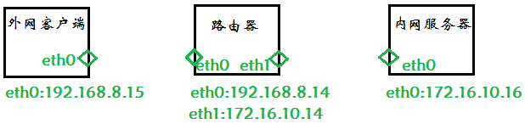
准备环境
客户端只能访问公司的路由器外网ip看到web效果，路由器接收到用户ip后，需要对数据包进行目标地址转换，然后传递给内网的web主机，而内网的web主机需要将数据包发到外网，就必须设置通向外网的网关才可以。所以我们需要在内网主机上，设置通向外网的路由网关地址。
设置服务端iptables16主机的网关
[root@iptables16 ~]# route del -net 192.168.8.0/24 gw 172.16.10.14

防火墙操作
在防火墙上增加目标地址转换的规则，将目标地址转换成172.16.10.16
[root@iptables14 ~]# iptables -t nat -A PREROUTING -p tcp --dport 80 -j DNAT --to-destination 172.16.10.16
[root@iptables14 ~]# iptables -t nat -vnL
...
Chain POSTROUTING (policy ACCEPT 0 packets, 0 bytes)
pkts bytes target prot opt in out source destination
0 0 DNAT tcp -- * * 0.0.0.0/0 0.0.0.0/0 tcp dpt:80 to:172.16.10.16
注意：
如果后端web服务的端口是其他端口99，我们直接可以更改内容：--to-destination 172.16.10.16:99

外网主机访问内网web服务
[root@iptables15 ~]# curl 192.168.8.14
内网web主机查看web日志
[root@iptabels16 ~]# tail -f /var/log/httpd/access_log

防火墙主机检查数据包
[root@iptables14 ~]# tcpdump -v -i eth0 host 172.16.10.16
结果显示：
我们的防火墙实现了数据包源地址转换的效果。

